
SEGUNDO INFORME
CUATRIMESTRAL
MAYO – AGOSTO

2026

Contenido
I. Introducción 3
II. Base Legal 5
III. Objetivo del Informe 5
- Objetivo General 5
B. Objetivos Específicos 6
IV. Contenido y Estructura del Informe 6
V. Insumos del Informe 7
VI. Secretaría Técnica del Consejo Nacional de Seguridad 8
A. Dirección de Asuntos Jurídicos 9
B. Dirección de Política y Estrategia 13
C. Dirección de Monitoreo y Comunicación 20
D. Comisión de Asesoramiento y Planificación 29
VII. Instituto Nacional de Estudios Estratégicos en Seguridad 41
VIII. Inspectoría General del Sistema Nacional de Seguridad 52
IX. Ejecución financiera de los gastos programados y proyectos, que incluye lo asignado, modificado y ejecutado, con detalle de renglón de gasto 64
A. Ejecución del presupuesto 64
B. La ejecución financiera de los recursos por rubro de ingreso 65
C. Los resultados económicos y financieros del período 65
D. Análisis y justificaciones de las principales variaciones 65
E. Recursos comprometidos de los proyectos en el ejercicio fiscal vigente y en futuros ejercicios fiscales. 65
X. Ejecución Financiera Acumulada de la STCNS y Dependencias de Apoyo al CNS 67
A. Secretaría Técnica del Consejo Nacional de Seguridad 67
B. Instituto Nacional de Estudios Estratégicos en Seguridad 68
C. Inspectoría General del Sistema Nacional de Seguridad 68
XI. Clasificador Temático 70
XII. Avances y logros de la Unidad de Género 71
XIII. Anexos 73

Introducción
En cumplimiento del artículo 17 Bis, párrafo tercero, de la Ley Orgánica del Presupuesto, relativo al “Acceso a la Información de la Gestión Presupuestaria por Resultados”, la Secretaría Técnica del Consejo Nacional de Seguridad (STCNS) presenta el siguiente informe cuatrimestral. Su propósito es dar seguimiento a las prioridades estratégicas institucionales, transparentando la ejecución de las metas físicas y su vínculo con la administración y utilización de los recursos financieros asignados.
Este informe abarca el cierre del segundo cuatrimestre del año 2026 e incluye los avances físicos y financieros de las direcciones sustantivas de la STCNS, así como de las dependencias de apoyo al Consejo Nacional de Seguridad (CNS).
La gestión institucional de la STCNS se desarrolla con base en las siguientes atribuciones legales:
- STCNS: Es el órgano permanente, profesional y especializado que, a través de apoyo técnico y administrativo, garantiza el funcionamiento del CNS.
- Comisión de Asesoramiento y Planificación (CAP): Proporciona apoyo al Consejo mediante asesoría en materia de Seguridad de la Nación, incluyendo aspectos de planificación política y estratégica.
- Instituto Nacional de Estudios Estratégicos en Seguridad (INEES): Se encarga de la formación, profesionalización y especialización del recurso humano en el ámbito de la Seguridad de la Nación, mediante la dirección y coordinación con diversas instituciones de enseñanza del Estado, impulsando programas de diplomados, licenciaturas, maestrías y doctorados.
- Inspectoría General del Sistema Nacional de Seguridad (IGSNS): Vela por el cumplimiento de los controles internos de las instituciones que conforman el Sistema Nacional de Seguridad y rinde informes permanentes al CNS para garantizar la eficiencia, eficacia, legalidad y transparencia en el uso de los recursos asignados.

Base Legal
De acuerdo con lo establecido en los artículos 4 del Decreto número 101-97 del Congreso de la República de Guatemala, Ley Orgánica del Presupuesto y sus reformas, el Acuerdo Gubernativo 01-2026 Distribución Analítica del Presupuesto General de Ingresos y Egresos del Estado, para el ejercicio fiscal 2026, este informe se desarrolla según lo establecido en el artículo 20 del reglamento de la Ley Orgánica del Presupuesto:

- La ejecución física de los programas y proyectos, comparándolos con lo programado. Se incluye la información de metas, indicadores, productos y resultados, los cuales deben estar asociados a las políticas públicas.

- La ejecución financiera de los gastos por programas y proyectos, que comprende lo asignado, modificado y ejecutado, con detalle de renglón de gasto.

- La ejecución financiera de los recursos por rubro de ingreso.

- Los resultados económicos y financieros del período.

- Análisis y justificaciones de las principales variaciones de la planificación vinculada al presupuesto.

Objetivo del Informe

Objetivo General
Informar sobre la ejecución física de los programas y proyectos realizados por la Secretaría Técnica del Consejo Nacional de Seguridad durante el cuatrimestre, así como la ejecución financiera, beneficiarios y cumplimiento de las metas establecidas de las dependencias de apoyo al Consejo Nacional de Seguridad y de las direcciones sustantivas de la Secretaría Técnica del Consejo Nacional de Seguridad.

B. Objetivos Específicos
1. Hacer seguimiento de la ejecución financiera y garantizar el cumplimiento de las metas de la STCNS y dependencias de apoyo al Consejo Nacional de Seguridad, es decir, de aquellas que se encuentran registradas en el Sistema Informático de Gestión -SIGES-.

2. Coadyuvar en el fortalecimiento de los procesos institucionales de planificación, rendición de cuentas y toma de decisiones.

IV. Contenido y Estructura del Informe
Este informe aborda de manera lógica y coherente el siguiente contenido:
- Explicación de la ejecución presupuestaria en distintas clasificaciones por programa, actividad, grupo de gasto y renglón de gasto.

- Desarrollo de los apartados específicos que explican el comportamiento de las variables cuantitativas básicas para el seguimiento de la programación de metas y actividades:

- Cuantificación de la Ejecución Cuatrimestral Acumulada.

- Cuantificación de la Ejecución Sobre la Programación Cuatrimestral.

- Análisis de la información relacionada con la ejecución financiera y aspectos asociados al cumplimiento de las metas y objetivos institucionales, acumulada en el segundo cuatrimestre del presente año, de las direcciones sustantivas de la Secretaría Técnica y las dependencias de apoyo al CNS.

V. Insumos del Informe

Direcciones con Producción en -SIGES- reporte mensual de cumplimiento de metas | - Dirección de Asuntos Jurídicos  - Dirección Política y Estrategia  - Dirección de Monitoreo y Comunicación  - Comisión de Asesoramiento y Planificación
Dependencias de apoyo al Consejo Nacional de Seguridad | - Instituto Nacional de Estudios Estratégicos en Seguridad  - Inspectoría General del Sistema Nacional de Seguridad

VI. Secretaría Técnica del Consejo Nacional de Seguridad

Actividad | Producto | Subproducto  Secretaría Técnica del Consejo Nacional de Seguridad  Intervenciones potenciales / Red de Categorías Programáticas  Programa 67 "Fortalecimiento al Sistema Nacional de Seguridad”
Actividad 001  Dirección y Coordinación | Dirección y Coordinación | - Dirección y Coordinación
Actividad 004  Política Nacional de Seguridad | Informes, estudios e instrumentos de Política en materia de Seguridad | - Informes, estudios e instrumentos de Política en materia de Seguridad
Actividad 005  Monitoreo y Comunicación  Elaborado por: Dirección de Planificación | Informes en materia de seguridad para la toma de decisiones | - Informes en materia de seguridad para la toma de decisiones
Actividad 006  Plan y Agenda Estratégica de Seguridad de la Nación | Informes de Planificación, asesoría estratégica y avances de la carrera profesional del SNS | - Informes de planificación y asesoría estratégica en los ámbitos de Seguridad  - Informe de avances en la Carrera Profesional del SNS

Dirección de Asuntos Jurídicos
La Dirección de Asuntos Jurídicos ha desempeñado un rol fundamental durante el segundo cuatrimestre del año, proporcionando asesoría y apoyo legal a las distintas direcciones internas, así como al Consejo Nacional de Seguridad, mediante la elaboración, revisión y fortalecimiento de instrumentos normativos y administrativos orientados a garantizar la adecuada aplicación del marco legal. Entre las principales acciones desarrolladas destacan las siguientes:

- Consejo Nacional de Seguridad: La Dirección de Asuntos Jurídicos de la Secretaría Técnica del Consejo Nacional de Seguridad (STCNS) ha brindado acompañamiento al Consejo Nacional de Seguridad en la elaboración de convocatorias para las sesiones ordinarias, así como en la revisión, asesoría legal y seguimiento de las actas correspondientes. Asimismo, ha gestionado el trámite de firmas de los integrantes del Consejo, con el propósito de garantizar la formalización.
- Dirección de Recursos Humanos: Se redactaron justificaciones técnicas y legales, así como dictámenes relacionados con el pago de prestaciones laborales, indemnizaciones y creación de nuevos puestos de trabajo; además, se realizó la revisión de Acuerdos Internos de Personal y contratos bajo el renglón presupuestario 029. Asimismo, se apoyó en las gestiones relacionadas con el Bono Único 2026 dirigido a los servidores públicos bajo el renglón presupuestario 011 de esta Secretaría Técnica y de las dependencias de apoyo al Consejo Nacional de Seguridad. Estas acciones permitieron brindar asesoría jurídica para la adecuada interpretación, aplicación y cumplimiento de la normativa laboral, administrativa y contractual vigente.
- Dirección de Planificación: Se proporcionó apoyo en la revisión de documentos elaborados por la Dirección de Planificación, en atención a las solicitudes realizadas a esta Dirección.
- Dirección Financiera: Se brindó apoyo en la asignación de números de resolución y en la redacción de resoluciones administrativas relacionadas con la baja de bienes de esta Secretaría Técnica, contribuyendo a la formalización de los procesos administrativos correspondientes.
- Dirección Administrativa: Se revisaron actas de negociación de compra directa por oferta electrónica y actas de compras de baja cuantía.
- Unidad de Acceso a la Información Pública: Se brindó apoyo en la revisión de solicitudes de información pública, para lo cual se mantuvo coordinación con el Coordinador y la encargada de la Unidad de Acceso a la Información Pública. Asimismo, se emitió informe de la página web institucional.
- Dependencias de apoyo al Consejo Nacional de Seguridad: Se brindó apoyo en los procesos relacionados con demandas laborales, así como en la elaboración de resoluciones administrativas para la baja de bienes correspondientes.
- Comité en Materia de Probidad: Se le dio seguimiento a las solicitudes de la Comisión Nacional contra la Corrupción, dentro de estas están los informes mensuales del funcionamiento del Comité como de los vehículos institucionales.
En consecuencia, la labor de la Dirección de Asuntos Jurídicos resultó fundamental para garantizar la legalidad, transparencia y solidez de los procesos administrativos y financieros de la institución.
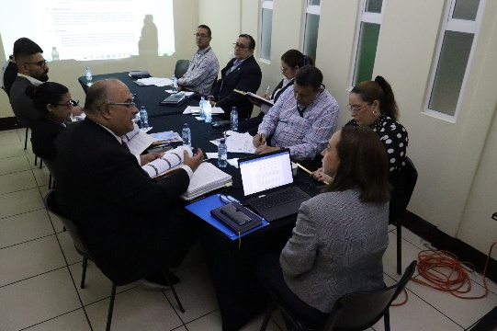

Reunión con ONSEC, Dirección de Recursos Humanos, Dirección Financiera y Dirección de Planificación, para resolver dudas de la creación del bono único. 19/05/2026.

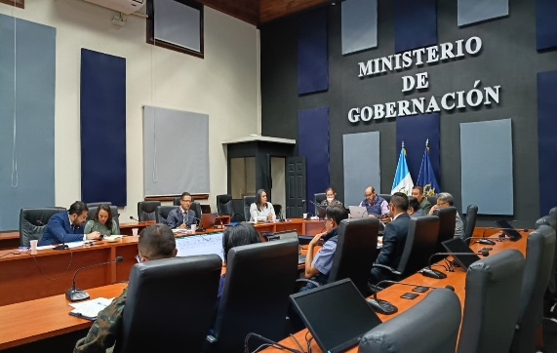

Reunión en la mesa del Plan de Acción Nacional de la Comisión Nacional de la Prevención Contra la Violencia Armada, eje I. 20/07/2026
A continuación, se presenta la programación física conforme a la programación cuatrimestral.

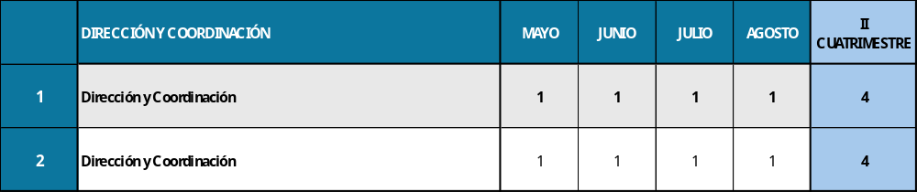

Se presenta gráficamente la información más relevante sobre la ejecución cuatrimestral acumulada de la actividad Dirección y Coordinación y el avance de ejecución conforme a la programación cuatrimestral. Ver gráfico No. 1.

Gráfico No. 1: Dirección y Coordinación

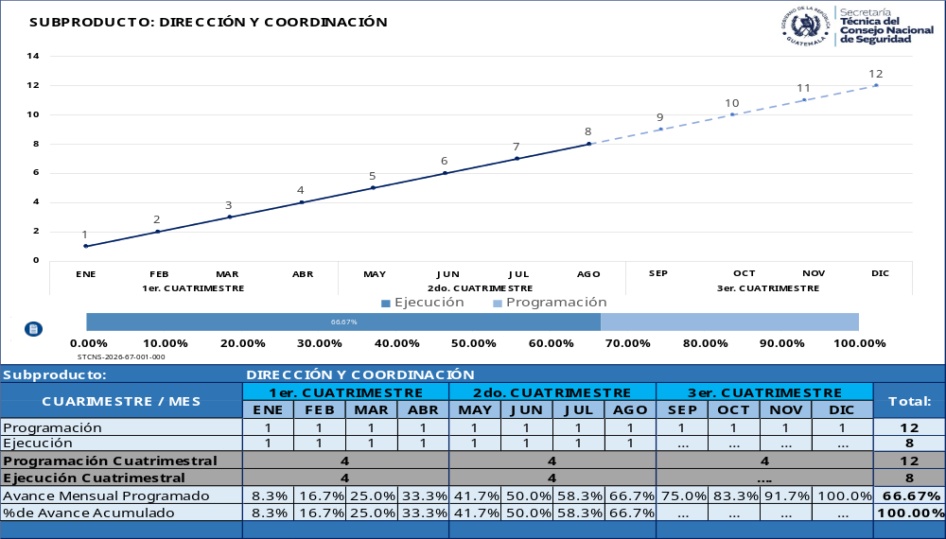
Elaborado por: Dirección de Planificación

Para el Segundo Cuatrimestre del 2026, se programaron cuatro (04) Reuniones Ordinarias de Consejo. Como se observa en el gráfico anterior, el subproducto Dirección y Coordinación alcanzó el 100 % de la programación cuatrimestral y se ejecutó conforme a lo proyectado.

Dirección de Política y Estrategia
La Dirección de Política y Estrategia se encarga de estudiar, formular, evaluar y dar seguimiento a la Política Nacional de Seguridad. Además, brinda asesoría técnica y facilita herramientas para su implementación en el Sistema Nacional de Seguridad, fortaleciendo la planificación y gestión de la Secretaría Técnica del Consejo Nacional de Seguridad.
Durante el segundo cuatrimestre del año, la Dirección de Política y Estrategia alcanzó avances significativos en el cumplimiento de los objetivos institucionales, así como los objetivos estratégicos y el fortalecimiento de las capacidades internas.
Logros Destacados

  - En seguimiento a la convocatoria emitida por el Ministerio de la Defensa Nacional y en respuesta a un oficio enviado a la STCNS, la Dirección de Política y Estrategia en acompañamiento de la Dirección de Asuntos Jurídicos asistieron a reuniones metodológicas donde se procedió a revisar el Árbol de Problemas, Árbol de Objetivos y Matriz de Plan de Acción de la Política Nacional de Defensa que se encuentra en actualización.

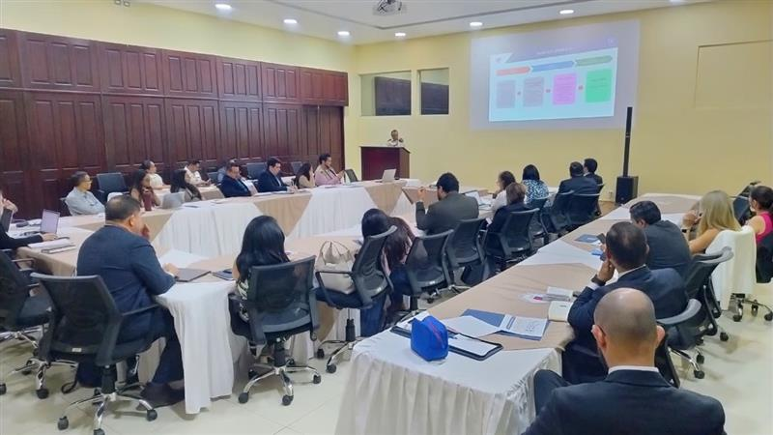
Asesoría técnica y participación en el proceso de actualización de la Política Nacional de Defensa

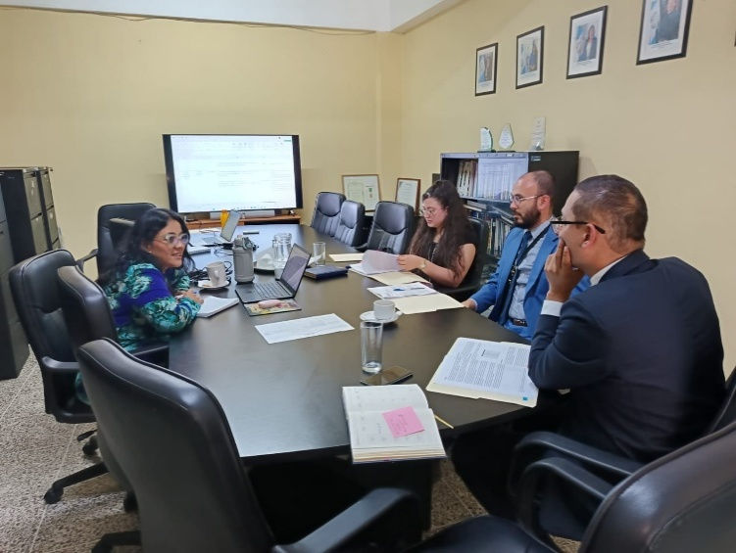
  - La Dirección de Política y Estrategia participó en la revisión del documento borrador de la PNPDIM, el cual se encuentra en su etapa de promulgación, la DPE aportó en la revisión de la alineación estratégica del documento con las herramientas de seguridad. Asimismo, se aportó observaciones en el árbol de problemas y la matriz de plan de acción contenida en el documento.

Asesoría técnica y participación en el proceso de formulación de la Política Nacional de Promoción y Desarrollo Integral de las Mujeres 2026-2041.

  - En seguimiento a solicitud planteada por la Secretaría Presidencial de la Mujer vía correo electrónico, la Dirección de Política y Estrategia gestionó una reunión con la Comisionada de Seguridad Interior para que fueran presentadas algunas inquietudes de alineación estratégica con el PES de parte de SEPREM. Se aprovechó el espacio para presentar la alineación estratégica que la STCNS ha realizado a través de la Política Nacional de Seguridad.


Coordinación y gestión de acercamientos interinstitucionales entre la STCNS y SEPREM. 07-05-2026.
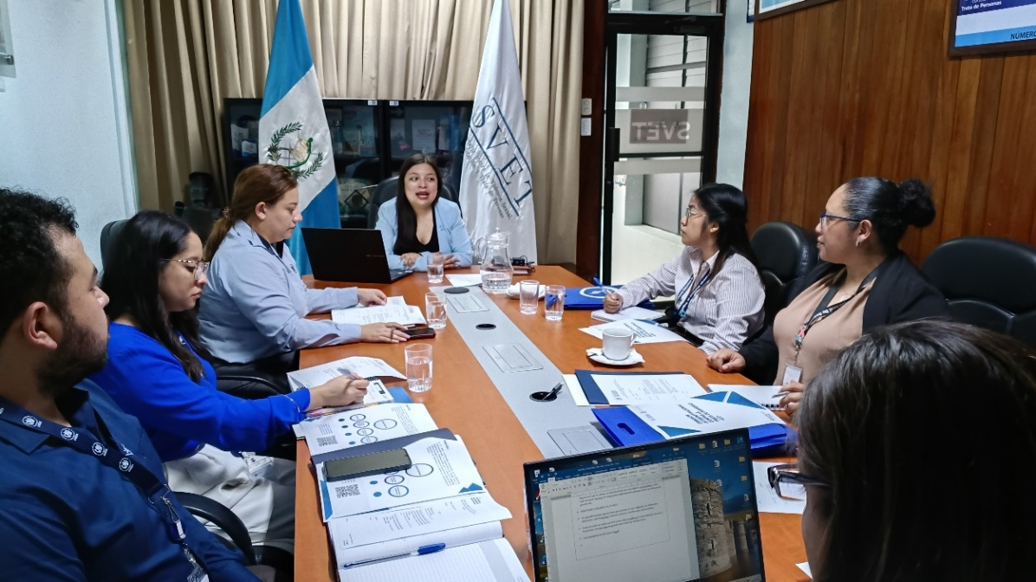
  - En seguimiento a la convocatoria emitida por la Secretaría contra la Violencia Sexual, Explotación y Trata de personas, la Dirección de Política y Estrategia asistió a reunión donde se presentó la Política Nacional de Seguridad, y sus principales lineamientos a ser incorporados a la propuesta de plan discutida.

Asesoría técnica y participación en la formulación de Guía Metodológica para la elaboración de Planes Departamentales para la Prevención de la Trata de personas con SVET

  - La Dirección de Política y Estrategia organizó el Taller en el Departamento de Chiquimula en el cual se tuvo participación de distintos sectores en los que destaca el sector académico y organizaciones civiles con la finalidad de generar espacios de discusión acerca de la Política Nacional de Seguridad en fomento a una cultura de Seguridad Democrática.

Taller de Redes Estratégicas de Seguridad desarrollado en el Departamento de Chiquimula.
  - La Dirección de Política y Estrategia organizó el Taller en el departamento de Chiquimula en el cual se tuvo la participación de autoridades de dicho departamento e instituciones del sector público, sector académico y organizaciones civiles con la finalidad de presentar la seguridad territorial desde la perspectiva de la Seguridad Democrática.

Taller de Gestión de la seguridad territorial desde la perspectiva de la Seguridad Democrática desarrollado en el departamento de Chiquimula.
  - El jueves 20 de agosto en el Ministerio de la Defensa Nacional se atendió convocatoria relativa a conformar y participar en la mesa técnica que elaborará la Estrategia Nacional de Ciberseguridad, la DPE aportó lo relativo a la visión político-estratégica de formulación de la PNS y el eje 4 Ciberseguridad y Ciberdefensa.
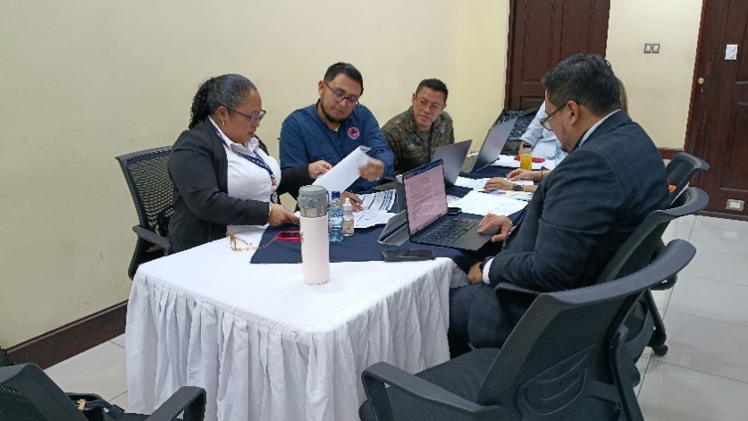

Participación en Mesa técnica para la elaboración de la Estrategia Nacional de Ciberseguridad.

Fortalecimientos de capacidades

Se participó en representación de la STCNS, en el Curso de Amenazas Híbridas los días comprendidos entre el 10 y 21 de agosto. El proceso educativo reafirmó el conocimiento y apoyo de Guatemala como socio hemisférico con Estados Unidos, se impartieron conocimientos relativos a drogas sintéticas, tráfico de armas, uso de drones, entre otros.

Participación en capacitación en el exterior: Curso de Amenazas Híbridas en las Américas. Centro J. William Perry en Washington D.C.

A continuación, se presenta la programación física conforme a la programación cuatrimestral
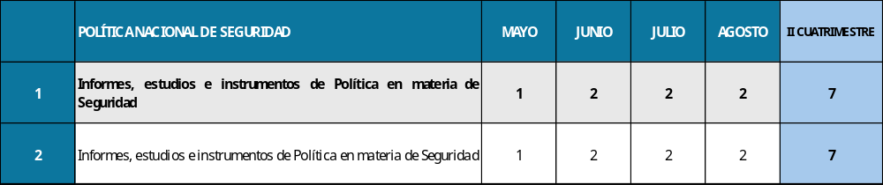

Se presenta gráficamente la información más relevante sobre la ejecución cuatrimestral acumulada de la Actividad Política Nacional de Seguridad y el avance de ejecución conforme a la programación cuatrimestral. Ver gráfico No. 2.


Gráfico No. 2: Informes, estudios e instrumentos de política en materia de seguridad
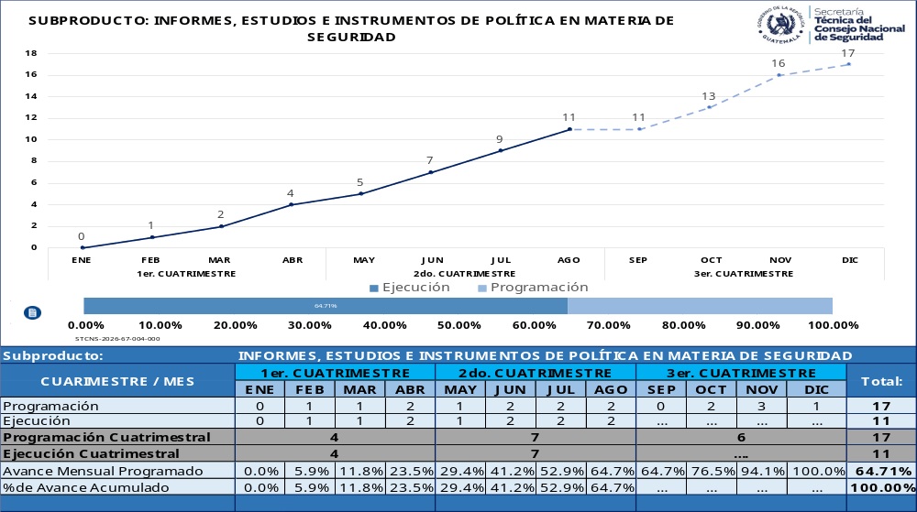
Elaborado por: Dirección de Planificación

La gráfica anterior muestra que el subproducto “Informes, estudios e instrumentos de Política en Materia de Seguridad” alcanzó un 100 % de la programación cuatrimestral y se ejecutó conforme a lo proyectado.

Dirección de Monitoreo y Comunicación
La Dirección de Monitoreo y Comunicación es responsable de diseñar e implementar los mecanismos de información y comunicación para el fortalecimiento de las capacidades y toma de decisiones de las instituciones que conforman el Sistema Nacional de Seguridad.

- Informe ejecutivo sobre Ciberseguridad para servicios web institucionales publicados hacia Internet.

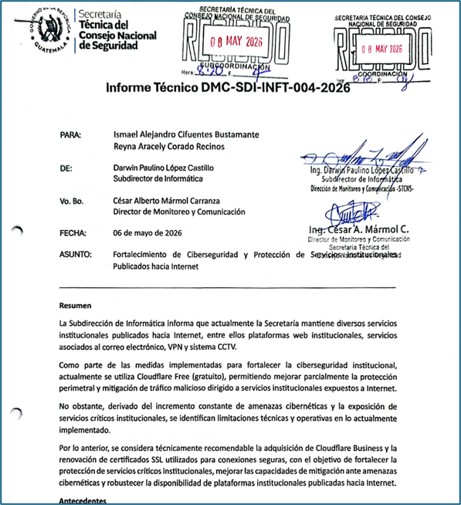

- Se incorporó al Reporte Diario de Medios de los viernes, información condensada respecto a temas de coyuntura específicos del área de análisis de seguridad y riesgos y amenazas.
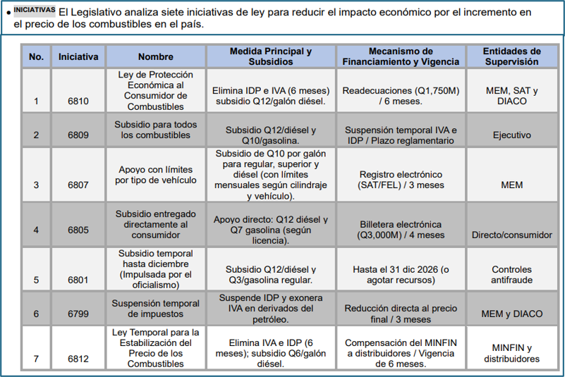

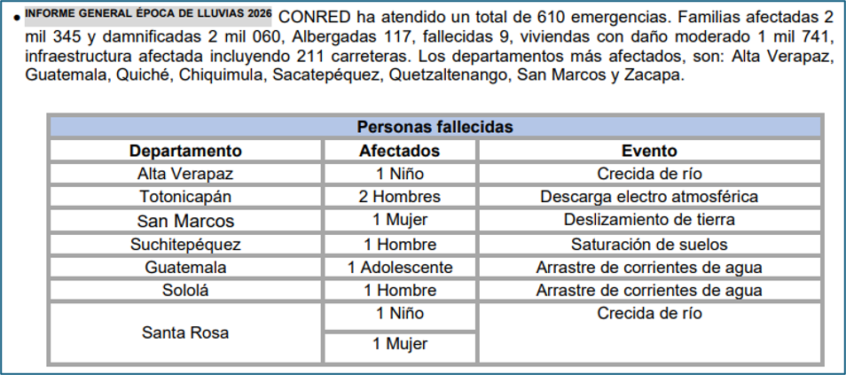

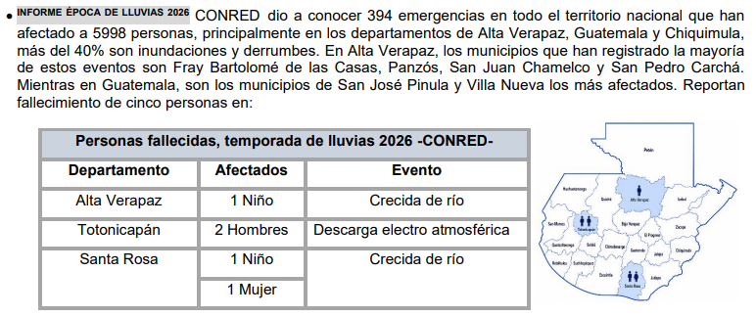

- Participación y apoyo en el proyecto “Creación de la Política Nacional de Ciberseguridad” liderado por la Lcda. Turqueza Castellanos Comisionada de Seguridad Exterior de la Comisión de Asesoramiento y Planificación -CAP-.


Durante el segundo cuatrimestre del año, la Dirección de Monitoreo y Comunicación, por medio de la subdirección de informática, ejecutó acciones orientadas al fortalecimiento de las capacidades tecnológicas institucionales, garantizando los servicios informáticos, la adecuada administración y mantenimiento de la infraestructura tecnológica, así como el soporte técnico para el desarrollo de las actividades sustantivas de la STCNS. Entre los principales avances se destacan:
- Se realizó de manera continua y satisfactoria el respaldo (back up) del sitio web institucional, sin registrar errores ni alertas.
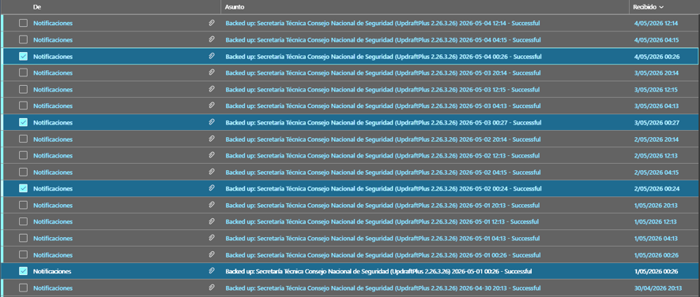

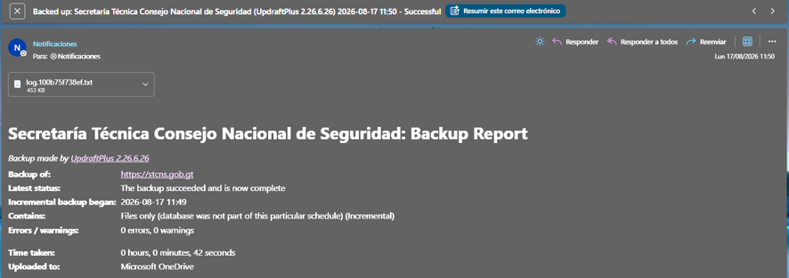

- Implementación del Control de Ingreso al Centro de Datos.

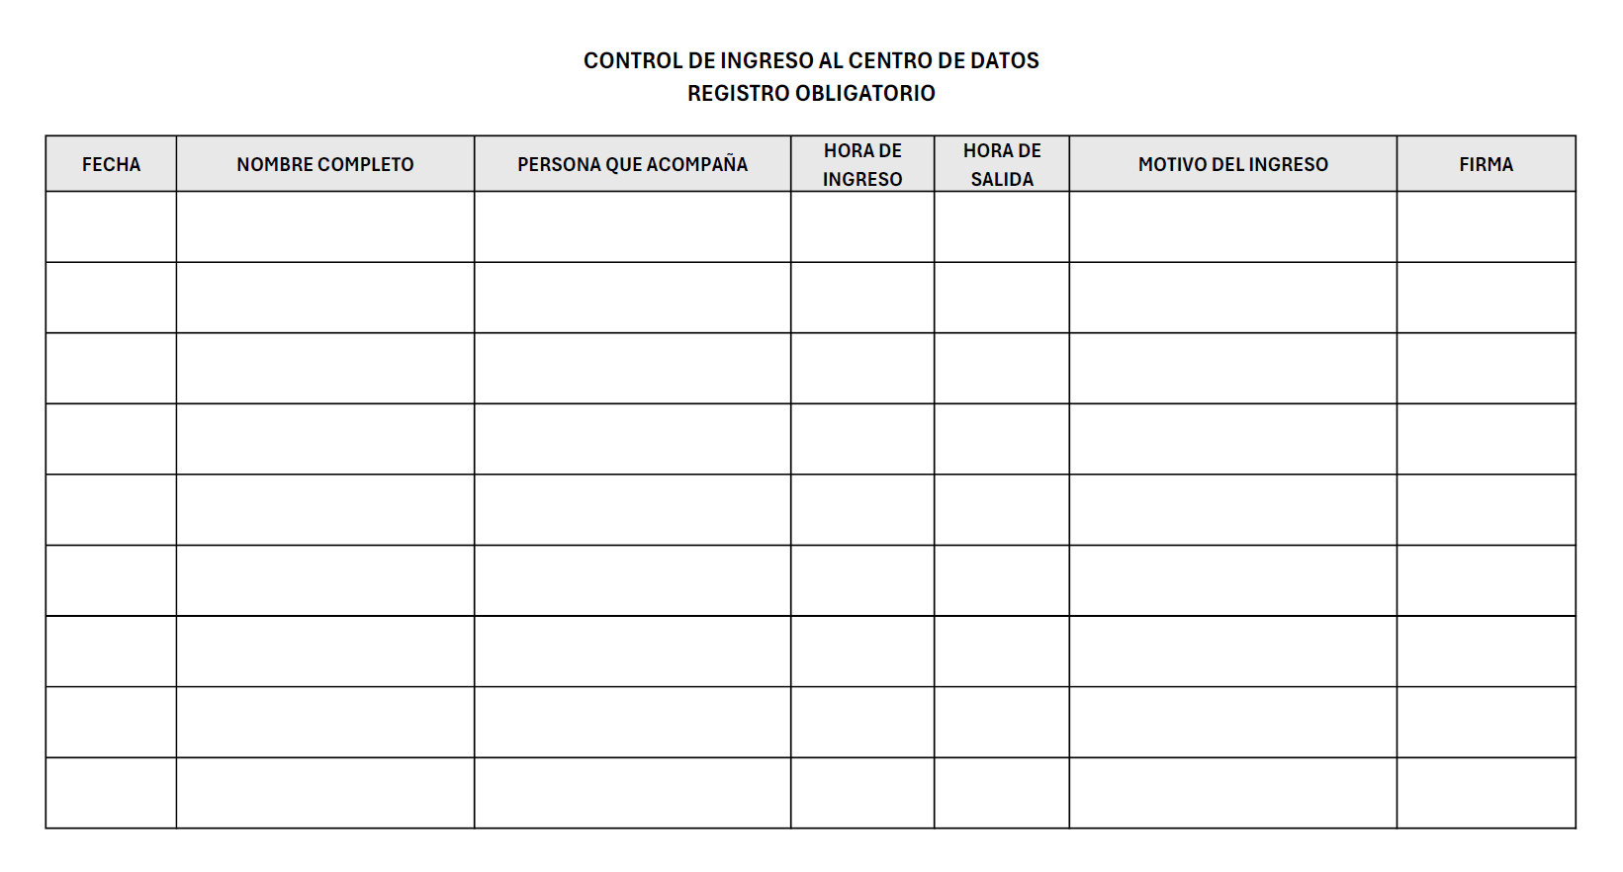

- Se implementó la VLAN para uso específico de las impresoras de red logrando orden en la gestión de la red y eficiencia en la comunicación usuario-impresoras.
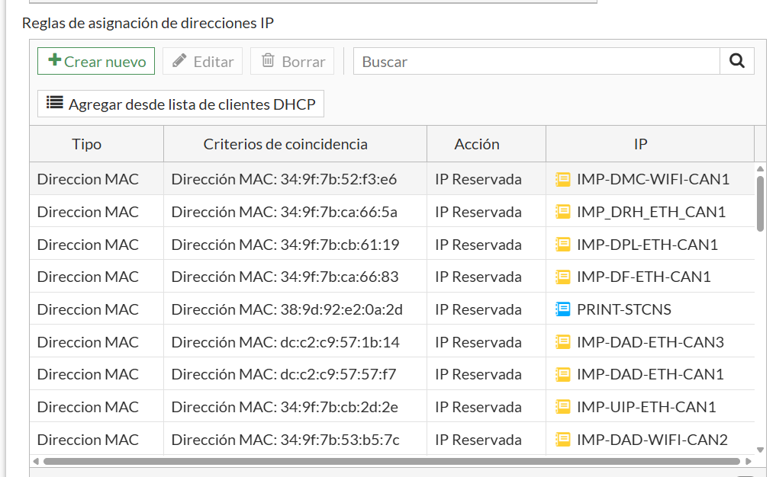

- Se implementó infraestructura centralizada para alojar bases de datos para los diferentes sistemas institucionales.
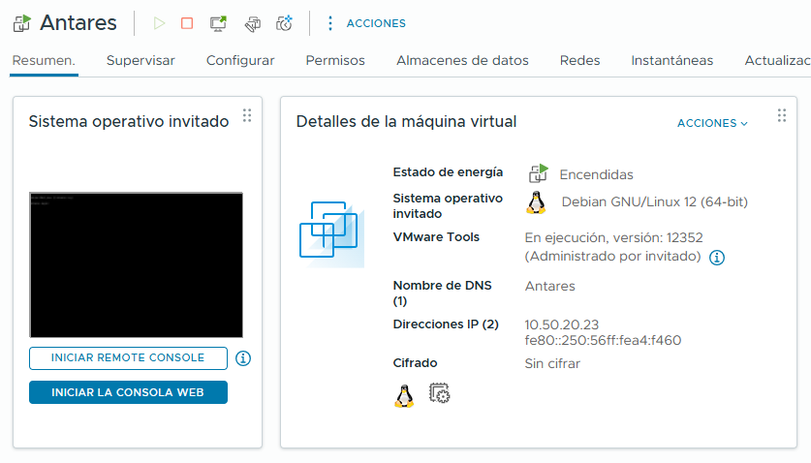
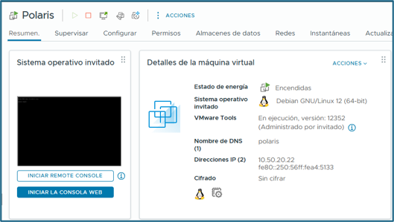

- Se optimizó la conectividad a internet mediante la incorporación de los servicios de Claro TV a la red LAN institucional, beneficiando a los usuarios mediante una mayor disponibilidad y eficiencia en las comunicaciones.
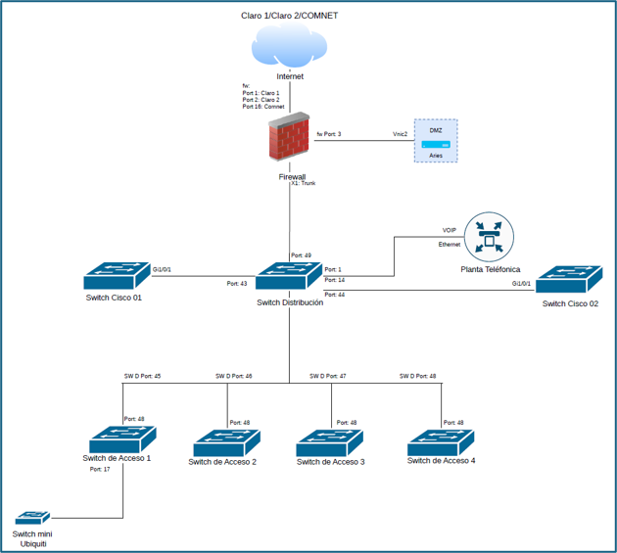

- Se habilitó la comunicación por fibra óptica entre switches y firewall para un ancho de banda mejorado y aprovechar al máximo la capacidad de los equipos instalados en el centro de datos.
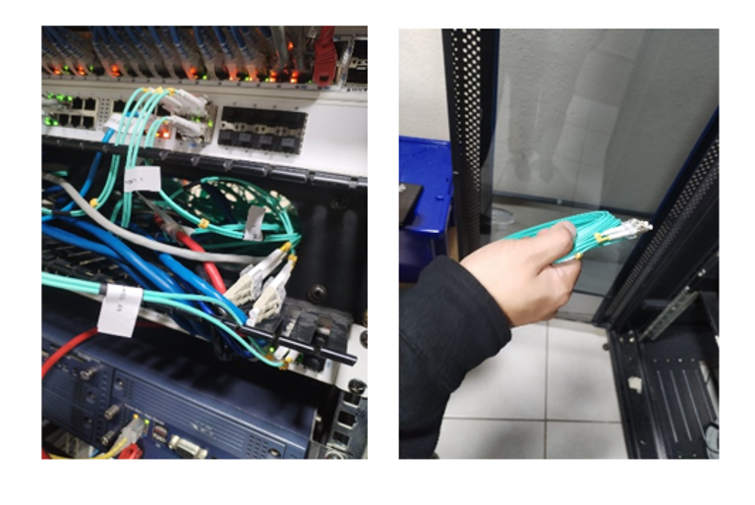
- Se definió la nomenclatura para objetos de interés que se pueden encontrar en la red de la ST.
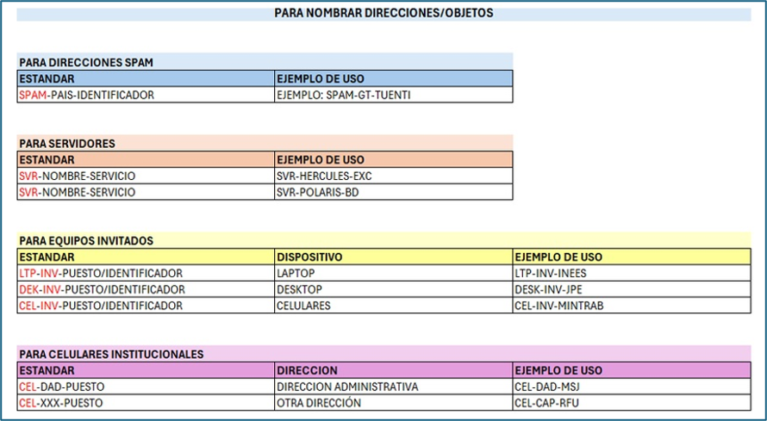
A continuación, se presenta la programación física conforme a la programación cuatrimestral.
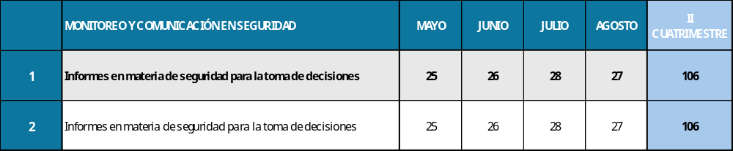

Se presenta gráficamente la información más relevante sobre la ejecución cuatrimestral acumulada de la actividad Monitoreo y Comunicación en Seguridad y el avance de ejecución conforme a la programación cuatrimestral. Ver gráfico No. 3.

Gráfico No. 3: Subproducto Informes en materia de Seguridad para la toma de decisiones

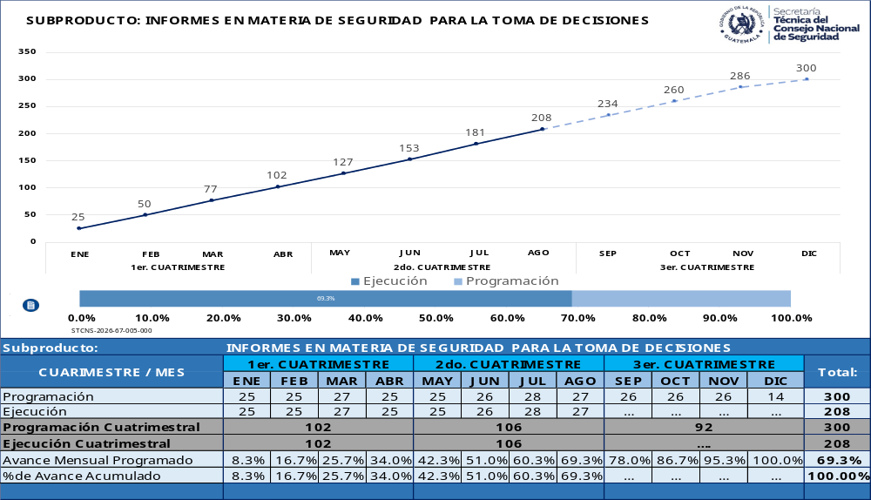
Elaborado por: Dirección de Planificación

La gráfica anterior muestra que el subproducto “Informes en materia de seguridad para la toma de decisiones” alcanzó un 100 % de la programación cuatrimestral y se ejecutó conforme a lo proyectado.
Elaborado por: Dirección de Planificación

Comisión de Asesoramiento y Planificación
Durante el segundo cuatrimestre, la Comisión de Asesoramiento y Planificación del Consejo Nacional de Seguridad (CAP-CNS), en el marco de sus funciones de asesoramiento y planificación, avanzó en la formulación de la Directiva de Planificación, instrumento estratégico-operativo orientado a fortalecer la incorporación de la estrategia de seguridad del Estado en la planificación estratégica y operativa de las instituciones que conforman el Sistema Nacional de Seguridad y las Dependencias de Apoyo al Consejo Nacional de Seguridad.


  - El proceso inició con la generación de un marco común de comprensión sobre la planificación de la seguridad, mediante un espacio técnico dirigido a representantes institucionales, orientado a fortalecer la articulación entre los distintos niveles de planificación y la traducción de las prioridades establecidas en los instrumentos de seguridad en compromisos, productos y resultados verificables. Posteriormente, se desarrolló un ejercicio participativo para la identificación de brechas en la planificación del Sistema Nacional de Seguridad y la generación de insumos para la construcción de la Directiva, con participación de instituciones del SNS, Dependencias de Apoyo al CNS, entidades rectoras de la planificación y el presupuesto público y otros actores estratégicos.

  - Este proceso permitió profundizar el análisis sobre la vinculación entre la planificación estratégica, operativa y presupuestaria, así como identificar desafíos relacionados con la articulación interinstitucional y la incorporación efectiva de las prioridades de seguridad en la planificación institucional. De esta manera, la Directiva se consolida como una herramienta orientada a fortalecer criterios homogéneos de planificación del Sistema Nacional de Seguridad, así como favorecer que los lineamientos político-estratégicos se traduzcan progresivamente en acciones institucionales susceptibles de seguimiento y evaluación.
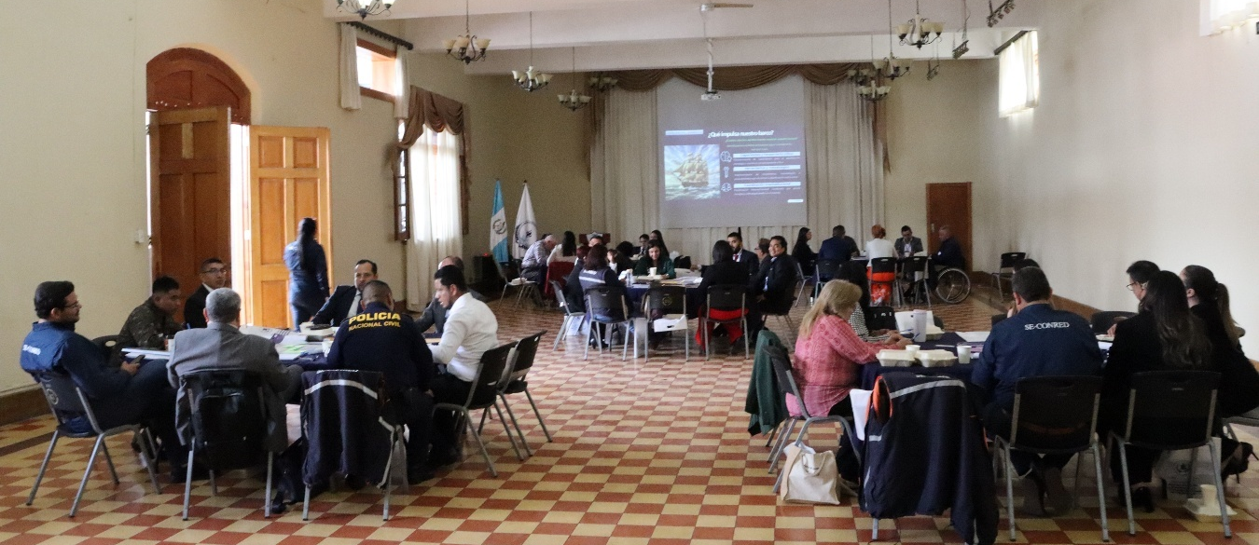
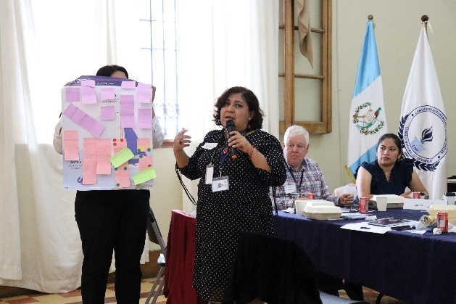
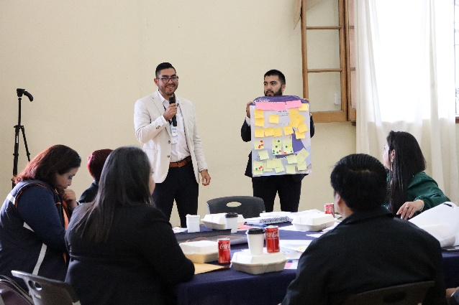
- En materia de coordinación y planificación territorial, la CAP continuó fortaleciendo mecanismos de articulación interinstitucional orientados a trasladar la estrategia de seguridad hacia territorios priorizados. Como parte de este esfuerzo, se realizó la presentación oficial del Plan Particular del “Plan Petén, Ruta al Desarrollo”, instrumento estratégico promovido bajo lineamientos del Consejo Nacional de Seguridad y coordinado por la CAP con apoyo de la Gobernación Departamental de Petén. La actividad consolidó la participación de instituciones del Sistema Nacional de Seguridad y actores vinculados al desarrollo territorial, fortaleciendo una visión integral en la que seguridad, gobernabilidad y desarrollo se abordan de manera articulada.

En continuidad con su implementación, se fortaleció el funcionamiento del Grupo Permanente de Trabajo del Plan Particular, permitiendo conocer los avances de las acciones desarrolladas por las instituciones en el territorio y establecer un mecanismo común para su seguimiento. Para ello, la CAP presentó instrumentos metodológicos de reportería y criterios homologados destinados a relacionar las acciones programadas, las instituciones responsables, los avances alcanzados y sus respectivos medios de verificación. Este ejercicio sentó las bases para la consolidación del primer Informe de Avances Interinstitucional, fortaleciendo el tránsito desde reportes institucionales individuales hacia una lectura articulada de la ejecución del Plan Particular.
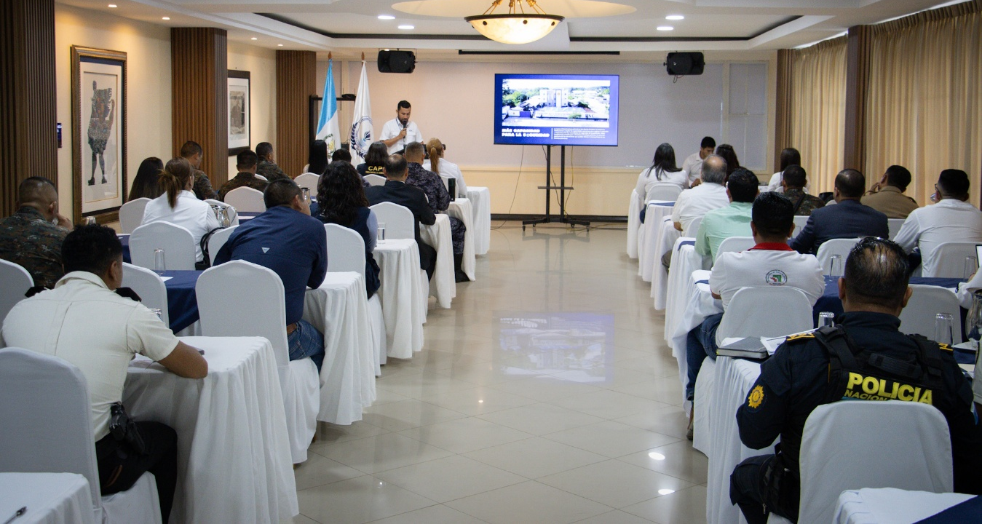
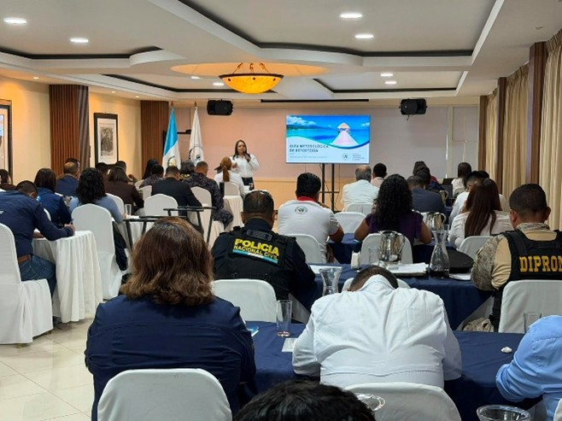
- La coordinación territorial también comprendió acompañamiento técnico en el departamento de Escuintla, orientado al fortalecimiento de la articulación entre la Gobernación Departamental y las instituciones vinculadas con los ámbitos de seguridad y desarrollo. En este marco, la CAP participó aportando elementos técnicos sobre planificación estratégica, seguridad democrática y vinculación con los instrumentos de seguridad, así como en la orientación metodológica para el análisis conjunto de las principales problemáticas identificadas en el territorio.
El ejercicio propició la participación de autoridades departamentales y municipales, instituciones de seguridad, justicia y otras entidades con presencia territorial, organizadas en mesas de trabajo para el intercambio de información, la identificación de prioridades y la generación de propuestas desde sus respectivos ámbitos de competencia. Estas acciones contribuyeron al fortalecimiento de los mecanismos de gobernanza territorial y coordinación interinstitucional, promoviendo una mayor articulación entre actores y una aproximación integral a las prioridades de seguridad y desarrollo del departamento, en concordancia con los principios e instrumentos del Sistema Nacional de Seguridad.

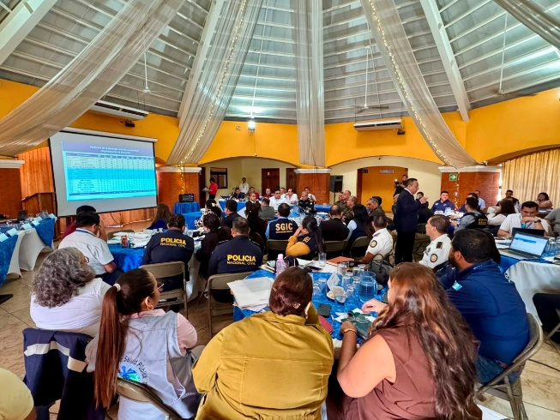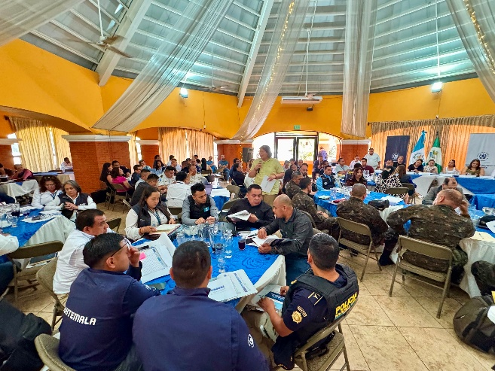
Asimismo, en Quetzaltenango se apoyó la estructura organizativa, diseño metodológico y desarrollo del taller “Protección, Seguridad y Orden Público”, dirigido a personal de la Policía Nacional Civil y del Ministerio de la Defensa Nacional con base operativa en el departamento. El proceso formativo estuvo dirigido al personal técnico y operativo vinculado a la Función No. 10, Seguridad y Protección, del Plan Departamental de Respuesta de Quetzaltenango, contribuyendo al fortalecimiento de capacidades y a una mejor comprensión de los mecanismos de coordinación requeridos para la actuación interinstitucional ante situaciones que demanden una respuesta articulada en materia de seguridad y protección.
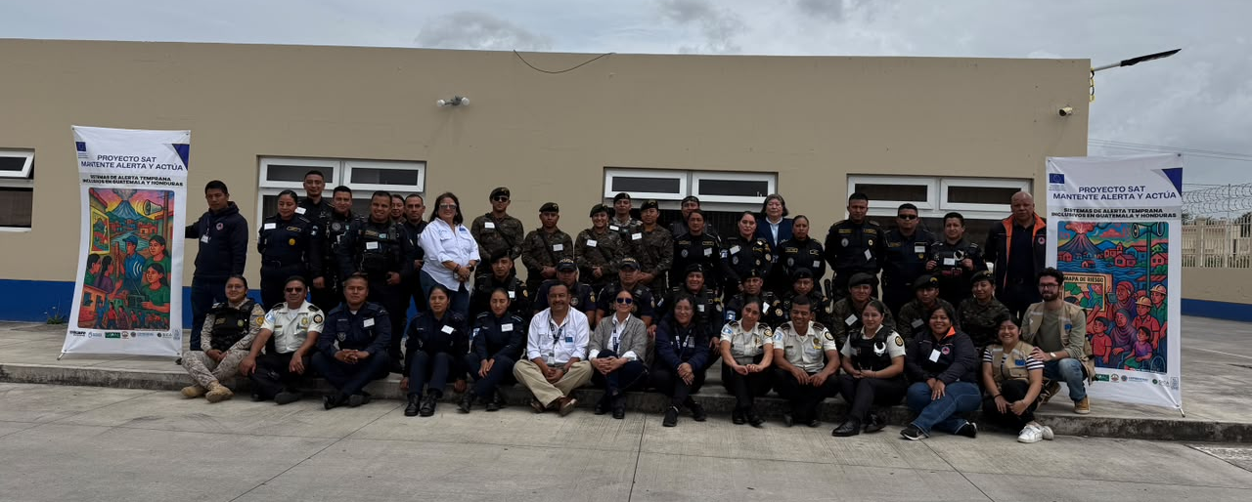
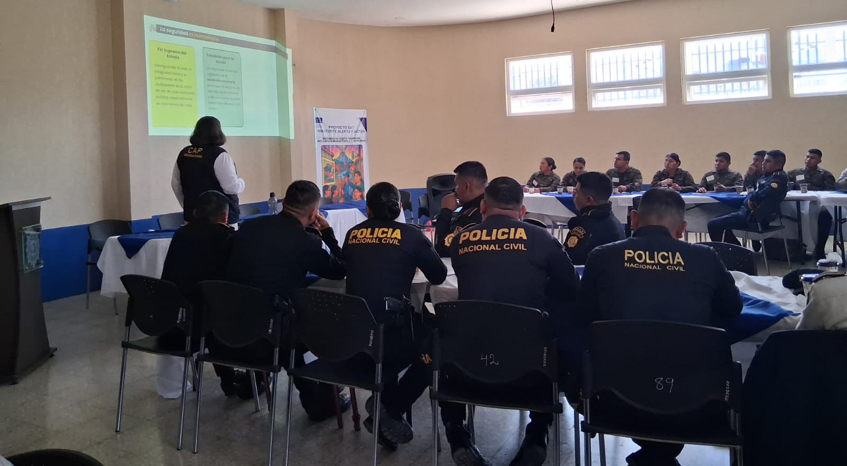

- En el ámbito de la Carrera Profesional del Sistema Nacional de Seguridad, la CAP continuó impulsando acciones destinadas a fortalecer la institucionalización de procesos de gestión del recurso humano acordes con la normativa vigente. En este marco, y con la colaboración técnica de la Oficina Nacional de Servicio Civil (ONSEC), se desarrolló una conferencia sobre el Plan de Clasificación de Puestos y Salarios, dirigida a representantes de las instituciones del Sistema Nacional de Seguridad y Dependencias de Apoyo al Consejo Nacional de Seguridad.


Este ejercicio permitió generar orientaciones para que las instituciones avancen en la estructuración de sus respectivos instrumentos de clasificación de puestos, fortaleciendo gradualmente condiciones para el establecimiento de sistemas de carrera sustentados en funciones, responsabilidades y perfiles definidos. Estas acciones contribuyen a promover la profesionalización, permanencia y desarrollo del recurso humano especializado, como elemento fundamental para fortalecer las capacidades institucionales y dar sostenibilidad al funcionamiento del Sistema Nacional de Seguridad más allá de los cambios de administración.


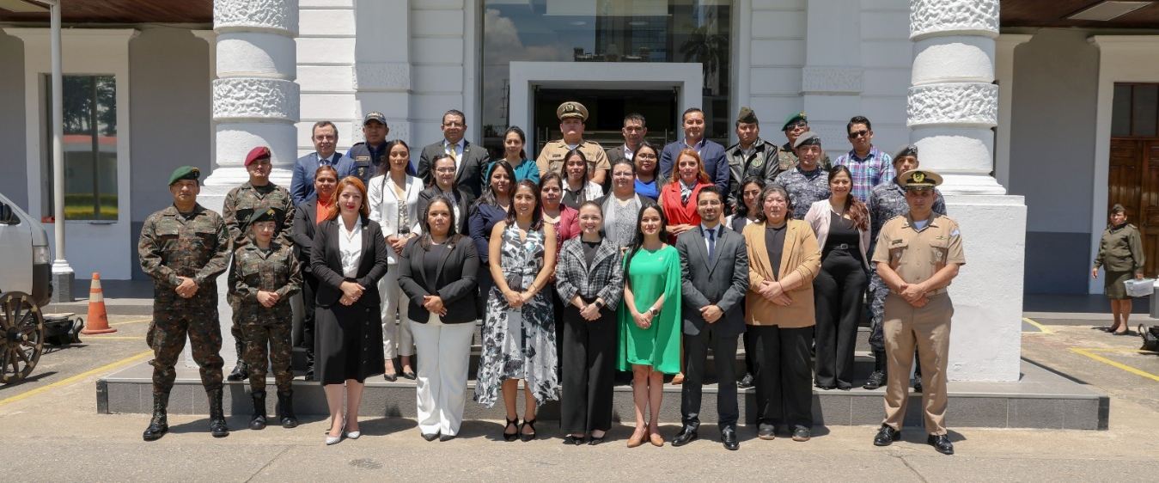
- De manera complementaria, la CAP continuó desarrollando acciones orientadas al fortalecimiento de la integridad institucional y la prevención de la corrupción dentro del Sistema Nacional de Seguridad. En coordinación con la Comisión Nacional contra la Corrupción se conformó un equipo de trabajo para avanzar en la formulación de una estrategia sectorial de prevención de la corrupción para las instituciones que integran el SNS, tomando como referencia la vinculación entre el Plan Estratégico de Seguridad 2025-2035 y la Estrategia de Integridad y Prevención de la Corrupción 2025-2032.

Como parte de este proceso se desarrolló un ejercicio técnico participativo con representantes de las instituciones del Sistema Nacional de Seguridad, orientado a identificar riesgos, patrones y posibles mecanismos de respuesta frente a la corrupción. Este trabajo permitió generar insumos para la construcción de una estrategia sectorial que incorpore medidas preventivas y de fortalecimiento institucional, promoviendo que la integridad, la transparencia y los controles internos formen parte de las capacidades necesarias para una gestión efectiva de la seguridad.
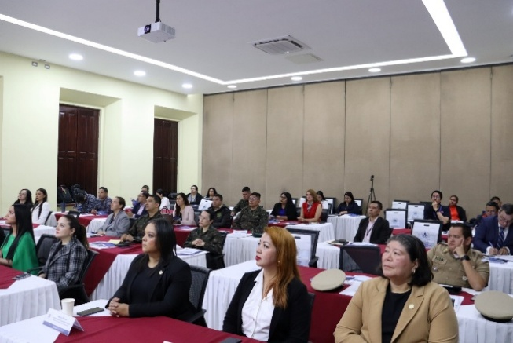
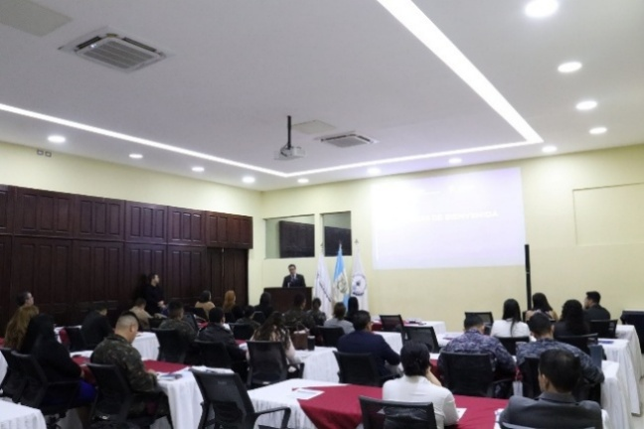

En conjunto, los avances desarrollados durante el segundo cuatrimestre reflejan la continuidad de una línea de trabajo orientada a fortalecer la planificación estratégica del Sistema Nacional de Seguridad, su territorialización, el seguimiento interinstitucional, la profesionalización del recurso humano y la integridad institucional. Estos procesos contribuyen a consolidar mecanismos que permitan articular las decisiones y prioridades estratégicas del Consejo Nacional de Seguridad con la planificación y actuación de las instituciones, fortaleciendo progresivamente el funcionamiento coordinado del Sistema bajo los principios de la seguridad democrática.

A continuación, se presenta la programación física conforme a la programación cuatrimestral.

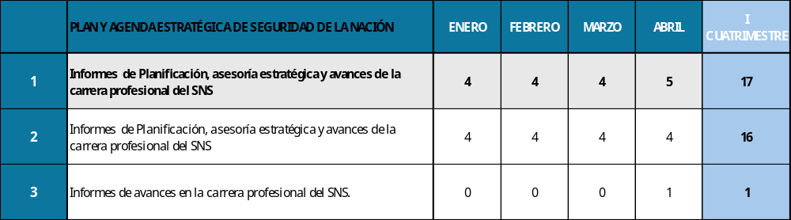

Se presenta gráficamente la información más relevante sobre la ejecución cuatrimestral acumulada de la actividad Plan y Agenda Estratégica de Seguridad de la Nación y el avance de ejecución conforme a la programación cuatrimestral. Ver gráficos No. 04 y No. 05.

Gráfico No. 4: Subproducto Informes y asesoría estratégica en los ámbitos de seguridad

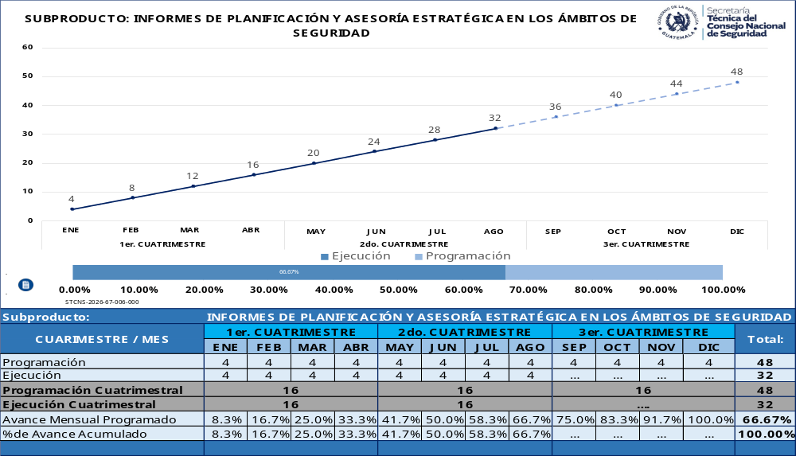
Elaborado por: Dirección de Planificación

La gráfica anterior muestra que el subproducto “Informes de Planificación y Asesoría Estratégica en los Ámbitos de Seguridad” alcanzó un 100 % de la programación y se ejecutó conforme a lo proyectado.
Gráfico No. 5: Subproducto Informes de avances en la carrera profesional del SNS

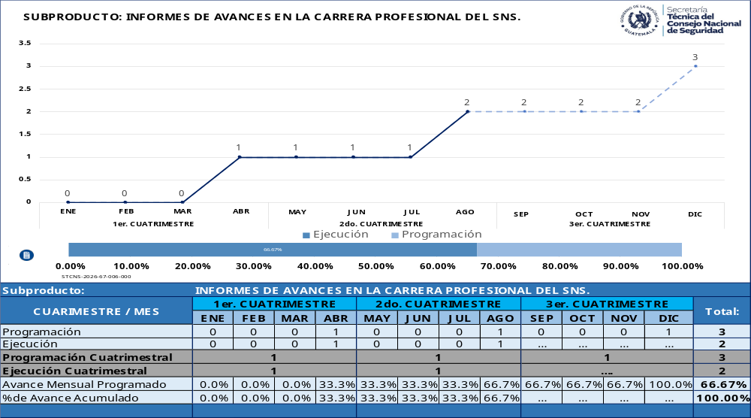
Elaborado por: Dirección de Planificación

La gráfica anterior muestra que el subproducto “Informes de avances de la Carrera Profesional del SNS” alcanzó un 100 % de la programación y se ejecutó conforme a lo proyectado.

VII. Instituto Nacional de Estudios Estratégicos en Seguridad
El Instituto Nacional de Estudios Estratégicos en Seguridad -INEES-, fue creado mediante el artículo 38 del Decreto 18-2008, Ley Marco del Sistema Nacional de Seguridad. Es la entidad responsable de formar, profesionalizar y especializar al recurso humano idóneo en el ámbito de la Seguridad de la Nación, mediante la dirección y coordinación de las instituciones de enseñanza del Estado en materia de Seguridad, impulsando programas, diplomados, licenciaturas, maestrías y doctorados.

Instituto Nacional de Estudios Estratégicos en Seguridad
Programa 68 "Estudios Estratégicos en Seguridad"

Actividad | Producto | Subproducto
Actividad 001  Dirección y Coordinación | Dirección y coordinación | - Dirección y coordinación
Actividad 002  Profesionalización, Especialización y Capacitación | Recurso Humano del Sistema Nacional de Seguridad con formación, profesionalización, especialización y capacitación | - Personas especializadas en el Sistema Nacional de Seguridad  - Personas profesionalizadas del Sistema Nacional de Seguridad  - Personas capacitadas en temas de Seguridad Nacional
En el SIGES se utiliza la denominación “Seguridad Nacional”, sin embargo, en la PNS se establece el término “Seguridad de la Nación”
Elaborado por: Dirección de Planificación

El Instituto Nacional de Estudios Estratégicos en Seguridad –INEES–, en cumplimiento de su mandato institucional y con base en sus tres ejes de formación: capacitación, profesionalización y especialización, ha consolidado logros relevantes durante el segundo cuatrimestre del año 2026. En este período, se alcanzó una cobertura formativa de mil cuarenta (1,040) personas, proyectando un total de dos mil ochocientos setenta y cinco (2,875) al finalizar el año, como parte de su compromiso sostenido con la formación en seguridad estratégica.

A. Durante los meses de mayo a agosto, se implementaron diez (10) programas académicos en 12 ediciones, fortaleciendo competencias en temas como gobernanza, derechos humanos, ciberseguridad y análisis político. Estos programas fueron diseñados mediante un proceso de investigación académica, incorporando como eje transversal el principio de seguridad democrática, alineado con la Política General de Gobierno 2024–2028.

B. La Dirección Académica ha impulsado el aseguramiento de la calidad educativa mediante la acreditación de programas y la mejora continua de criterios, guías e instrumentos de evaluación. Estas acciones han contribuido al fortalecimiento de los procesos académicos y a la consolidación de una cultura institucional de mejora continua. Como parte de sus actividades académicas complementarias, el Instituto desarrolló cuatro webinars, con la participación de cuatrocientas sesenta y una (461) personas, abordando temas relacionados con el sistema penitenciario, trata de personas, seguridad estratégica y el nuevo orden mundial.

C. En el marco de la colaboración interinstitucional, el Director General del INEES y personal académico participaron en conferencias y espacios de intercambio de alto nivel, orientados al análisis de temas estratégicos relacionados con la seguridad de la nación y al fortalecimiento de las capacidades del Sistema Nacional de Seguridad.

D. Durante el mes de mayo, se desarrolló la conferencia “Sistema Penitenciario: Desafíos Actuales y Proyecciones Estratégicas en Materia de Seguridad”, en coordinación con la Dirección General del Sistema Penitenciario, abordando los principales desafíos del sistema penitenciario.

E. En junio, se llevó a cabo la conferencia “Criterios del Control Telemático: Ventajas y Retos en la Utilización de los Dispositivos”, en coordinación con el Ministerio de Gobernación. Durante julio, se desarrolló la conferencia “La importancia de la reinserción para mitigar la reincidencia criminal en Guatemala”, en coordinación con la Secretaría de Bienestar Social, resaltando la importancia de la reinserción en la prevención de la reincidencia.

F. En agosto se llevó a cabo la conferencia “Controles Internos y Transparencia: Pilares para una Gestión Pública Eficiente, Preventiva y Confiable”, en coordinación con la Inspectoría General del Sistema Nacional de Seguridad, enfocada en controles internos y transparencia. Estas acciones reflejan el compromiso del INEES con el fortalecimiento de la cooperación interinstitucional, el intercambio de conocimientos y experiencias, y la generación de espacios académicos que contribuyen al desarrollo de capacidades estratégicas en materia de seguridad.

G. Desde el Consejo Académico Interinstitucional –CAI–, se organizaron cuatro conferencias dirigidas a servidores públicos del Sistema Nacional de Seguridad, con el apoyo de instituciones como CAP, MINEX y SGED-PNC, IGSNS, STCNS, MINDEF, entre otras.

H. Durante este período, se incorporaron catorce (14) profesionales a la Red de Conferencistas, alcanzando un total de cuatrocientos diecisiete (417) expertos, y se ejecutaron sesenta y un (61) procesos de evaluación académica, distribuidos de la siguiente manera: nueve (9) evaluaciones finales de calidad de curso, cinco (5) opiniones técnicas de diseño curricular, tres (3) evaluaciones de actividad académica webinar, siete (7) tipo conferencia, dos (2) opiniones técnicas sobre evaluación de diseño curricular aplicadas a programas académicos externos, tres (3) evaluaciones mediante observación directa, tres (3) de visita académica, nueve (9) evaluaciones de tutor, diecisiete (17) evaluaciones de conferencistas y tres (3) evaluaciones mediante observación directa a tutores.

Finalmente, el INEES fortaleció su proyección internacional mediante la cooperación con instituciones académicas y organismos internacionales. Se desarrollaron webinars con la Universidad Militar de Nueva Granada de Colombia y la Agregaduría de Defensa de la Embajada del Reino de España, y se avanzó en la prórroga de convenios de cooperación. Asimismo, se gestionaron iniciativas de cooperación triangular con AECID, Costa Rica y Luxemburgo, y se fortaleció la relación con la UNODC mediante actividades de capacitación y colaboración académica.
Los resultados alcanzados reflejan el crecimiento estratégico de la Dirección Académica como eje articulador de la calidad, innovación y pertinencia formativa, consolidando al Instituto como referente técnico y académico en seguridad y defensa en la región.

Conferencia: “Sistema Penitenciario: Desafíos Actuales y Proyecciones Estratégicas en Materia de Seguridad”, en coordinación con la Dirección General del Sistema Penitenciario. 20/05/2026
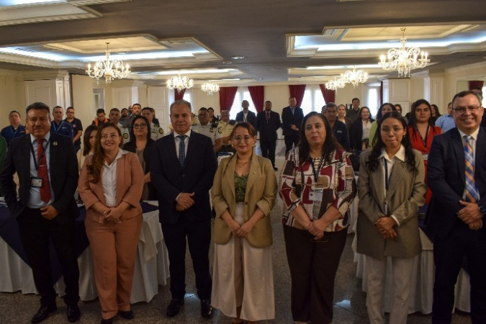
Conferencia de junio: “Criterios del Control Telemático: Ventajas y Retos en la Utilización de los Dispositivos”, en coordinación con el Ministerio de Gobernación. 25/06/2026


Conferencia: “La importancia de la reinserción para mitigar la reincidencia criminal en Guatemala”, en coordinación con la Secretaría de Bienestar Social. 22/07/2026


Conferencia de agosto: “Controles Internos y Transparencia: Pilares para una Gestión Pública Eficiente, Preventiva y Confiable”, en coordinación con la Inspectoría General del Sistema Nacional de Seguridad. 19/08/2026

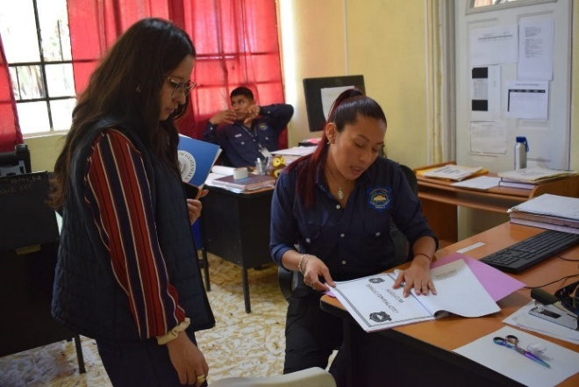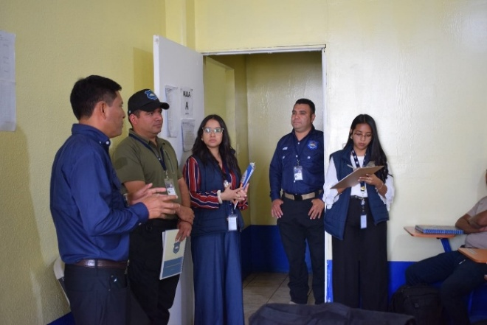
Visita académica: Curso de Formación para Guardia Penitenciario, acreditado por INEES a la Escuela de Estudios Penitenciarios de la Dirección General del Sistema Penitenciario. 12/08/2026

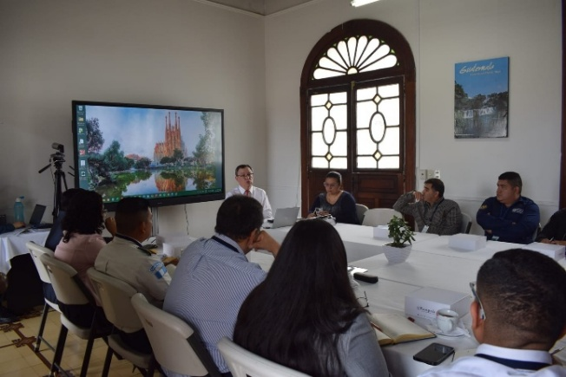
Reunión ordinaria mes de junio: Consejo Académico Interinstitucional -CAI-

A continuación, se presenta la programación física conforme a la programación cuatrimestral.
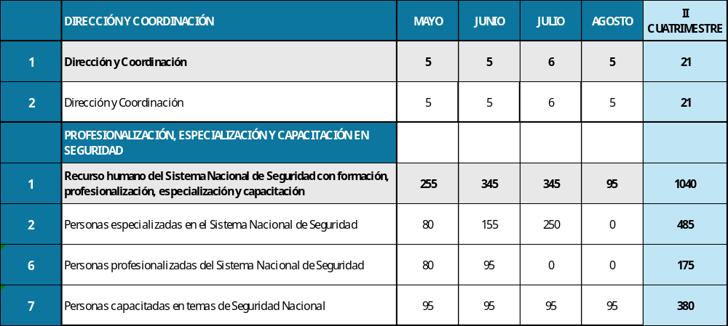

Se presenta gráficamente la información más relevante sobre la ejecución cuatrimestral acumulada del Programa Estudios Estratégicos en Seguridad y el avance de ejecución conforme a la programación cuatrimestral. Ver gráficos No. 06, 07, 08 y 09.
Gráfico No. 06: Dirección y Coordinación del INEES

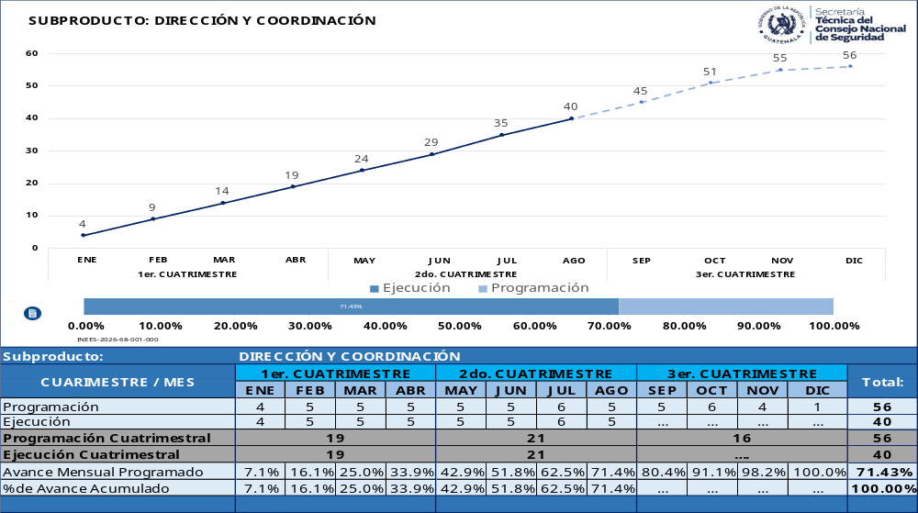
Elaborado por: Dirección de Planificación

La gráfica anterior muestra que el subproducto “Dirección y Coordinación” alcanzó un 100 % de la programación ejecutándose conforme a lo proyectado.
Gráfico No. 07: Personas especializadas en el Sistema Nacional de Seguridad

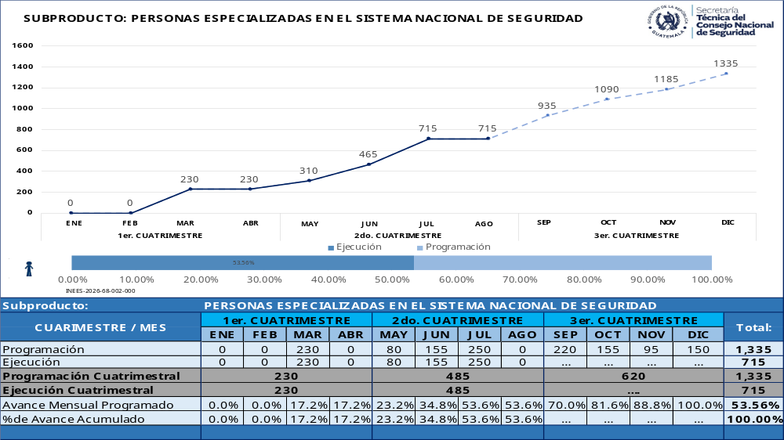
Elaborado por: Dirección de Planificación

La gráfica del subproducto “Personas Especializadas en el SNS” alcanzó un 100 % de ejecución conforme a lo proyectado.
Gráfico No. 08: Personas profesionalizadas del Sistema Nacional de Seguridad

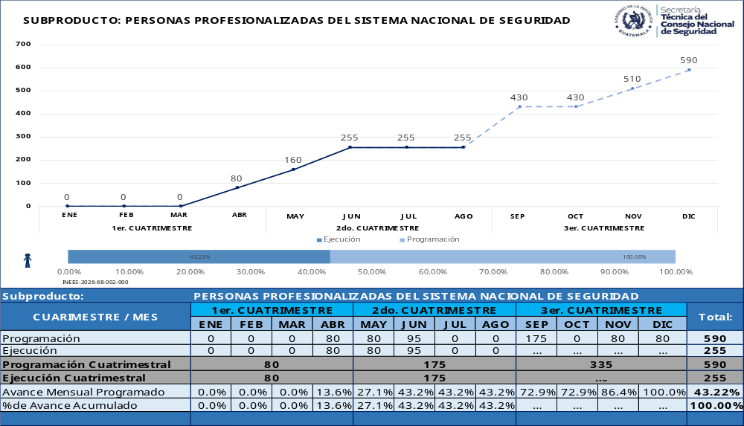
Elaborado por: Dirección de Planificación

La gráfica del subproducto “Personas profesionalizadas del Sistema Nacional de Seguridad” alcanzó un 100 % de ejecución conforme a lo proyectado.
Gráfico No. 09: Personas capacitadas en temas de Seguridad Nacional

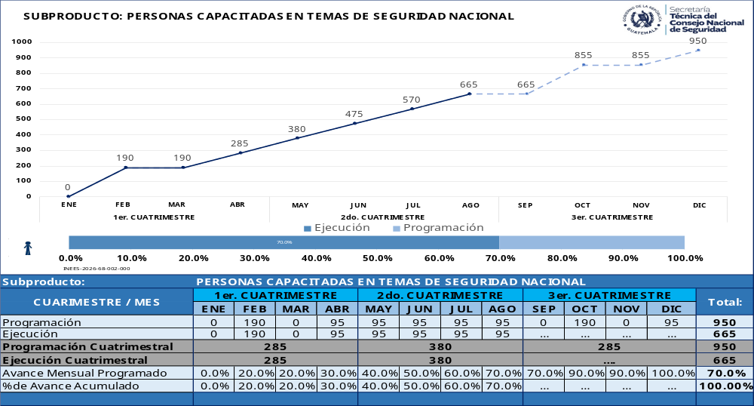
Elaborado por: Dirección de Planificación

La gráfica del subproducto “Personas capacitadas en temas de Seguridad Nacional” alcanzó un 100 % de ejecución conforme a lo proyectado. En el SIGES se utiliza la denominación “Seguridad Nacional”, sin embargo, en la PNS se establece el término “Seguridad de la Nación”

Inspectoría General del Sistema Nacional de Seguridad
En la Ley Marco del Sistema Nacional de Seguridad en El artículo 38, del Decreto 18-2008, de 8 de abril de 2008, crea la Inspectoría General del Sistema Nacional de Seguridad –IGSNS-, con la responsabilidad de velar por el cumplimiento de controles internos del Sistema, debiendo rendir informes permanentes al Consejo Nacional de Seguridad y coordinar funcionalmente su trabajo con las instancias de control e inspectorías de los ministerios e instituciones que conforman el Sistema Nacional de Seguridad, para garantizar la eficiencia y eficacia de la organización, el respeto a la legalidad en sus actividades y la transparencia en el empleo de los recursos asignados.

Inspectoría General del Sistema Nacional de Seguridad
Programa 69 "Inspectoría General del Sistema Nacional de Seguridad"

Actividad | Producto | Subproducto
Actividad 001  Dirección y Coordinación | Dirección y coordinación | - Dirección y coordinación
Actividad 009  Inspecciones y Control Interno  Elaborado por: Dirección de Planificación | Informes de inspecciones a instituciones que conforman el Sistema Nacional de Seguridad | - Informes de inspecciones a instituciones que conforman el Sistema Nacional de Seguridad

La Inspectoría General del Sistema Nacional de Seguridad -IGSNS- en cumplimiento a su mandato legal, ha consolidado logros relevantes durante el segundo cuatrimestre del ejercicio fiscal 2026:

A. Como parte de las acciones de fortalecimiento institucional, la Inspectoría General del Sistema Nacional de Seguridad -IGSNS- sostuvo una reunión interinstitucional con la Viceministra de Tecnología de la Información y las Com unicaciones del Ministerio de Gobernación, Licenciada Karen Stéfany Ortiz Solares, durante la cual se abordaron temas estratégicos en materia de ciberseguridad y protección de datos, contribuyendo al fortalecimiento de las capacidades técnicas de la institución y al impulso de iniciativas orientadas a la transformación digital y la seguridad de la información.



B. En coordinación con la Subdirección de Recursos Humanos, la IGSNS promovió un espacio de intercambio de conocimientos con el Lic. John Henry Reynoso Ramírez, Procurador General de Corte de Apelación ante el Abogado del Estado del Departamento Central de la República Dominicana, en el que se compartieron experiencias y buenas prácticas sobre técnicas de entrevista y elaboración de informes aplicadas a entidades de supervisión y fiscalización. Este intercambio permitió fortalecer las capacidades institucionales del personal y enriquecer los procesos de inspección y generación de información técnica, favoreciendo la mejora continua y la adopción de enfoques orientados a la objetividad, legalidad y transparencia.

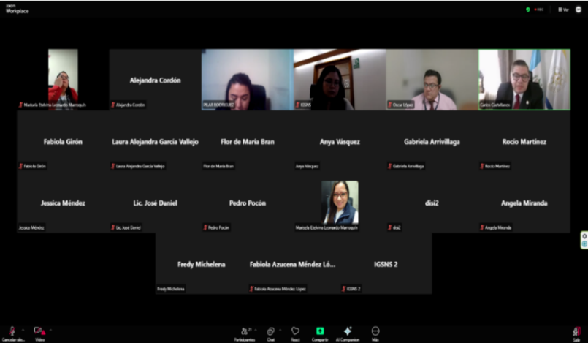

C. La Inspectoría General del Sistema Nacional de Seguridad -IGSNS-, como parte de las acciones orientadas al fortalecimiento de la transparencia y la cultura de integridad institucional, realizó el "Intercambio de Experiencias de Instancias de Asuntos de Probidad del Sistema Nacional de Seguridad", con la participación de la Comisión de Probidad, Ética y Transparencia de la IGSNS, así como de representantes de la Secretaría Técnica del Consejo Nacional de Seguridad -STCNS- y del Instituto Nacional de Estudios Estratégicos en Seguridad -INEES-.

La actividad tuvo como objetivo compartir buenas prácticas y experiencias sobre la implementación del Sistema de Integridad, promoviendo el fortalecimiento de la gestión de riesgos de corrupción, los mecanismos de control interno y la cultura de integridad en las instituciones del Sistema Nacional de Seguridad.

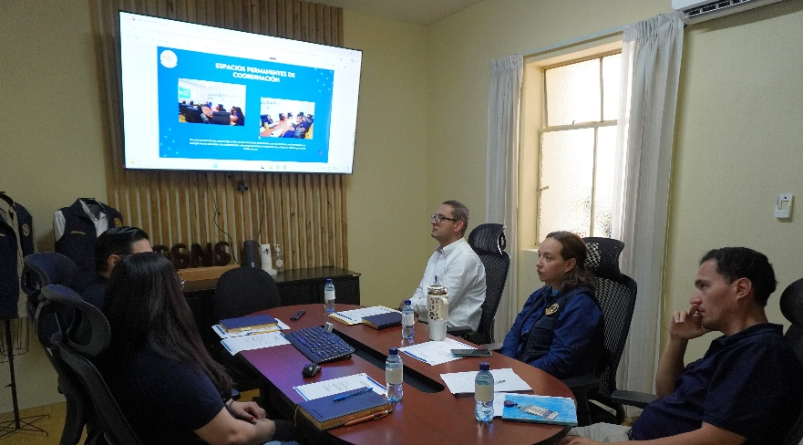

D. La Dirección de Inspectoría de Seguridad Interior -DISI- en el mes de junio realizó una jornada de capacitación dirigida al segundo grupo de personal de la Inspectoría General del Régimen Penitenciario sobre "Elaboración de Informes de Inspección".

La actividad tuvo como objetivo fortalecer las capacidades técnicas de los participantes mediante ejercicios prácticos, análisis de casos y la exposición del marco jurídico aplicable, el Manual del Inspector y herramientas para la elaboración de informes de inspección y oportunidades de mejora.



E. Como parte de las acciones para fortalecer la integridad institucional, la Comisión de Probidad, Ética y Transparencia de la IGSNS realizó el Rally de Integridad, una actividad lúdica y participativa dirigida al personal de la institución para reforzar los conocimientos sobre probidad, ética y transparencia, promover el trabajo en equipo y fortalecer la cultura institucional.

La actividad se desarrolló con la participación del representante de la Comisión Nacional contra la Corrupción Licenciado Francisco Javier López Linares, las autoridades superiores de la IGSNS, y del personal de la institución, reafirmando el compromiso institucional con una gestión pública íntegra y transparente.



F. Como parte del seguimiento al proceso de creación de la Inspectoría Institucional del Ministerio de Relaciones Exteriores -MINEX- se realizó una coordinación interinstitucional con la participación de las máximas autoridades del Ministerio, a quienes se les presentó el Diagnóstico Institucional Preliminar Externo, correspondiente a la Fase 2 de la Ruta de Trabajo. Este espacio permitió presentar el estado actual del proceso, así como las principales brechas y oportunidades de fortalecimiento institucional identificadas durante el acompañamiento técnico.

Como resultado, el Ministro de Relaciones Exteriores manifestó su interés en continuar impulsando la creación de la Inspectoría Institucional a través de la conformación de una mesa de trabajo que facilite el análisis técnico y el desarrollo de las siguientes fases de la Ruta de Trabajo, con el IGSNS.


G. En el mes de julio se llevó a cabo la 19.ª reunión ordinaria de la Red de Integridad del Organismo Ejecutivo la cual contó con la presencia del Presidente de la República, Dr. Bernardo Arévalo de León, y del Director Ejecutivo de la Comisión Nacional contra la Corrupción. En este acto, la Inspectoría General del Sistema Nacional de Seguridad fue reconocida como “Institución Comprometida”, en reconocimiento al cumplimiento de la implementación de los Sistemas de Integridad y a las acciones impulsadas para fortalecer la ética, la probidad y la transparencia en el servicio público.



H. Autoridades de la Inspectoría General del Sistema Nacional de Seguridad participaron en una reunión virtual de acercamiento institucional con representantes del Ministerio del Interior de España, a través de la Consejería y la Inspección de Personal y Servicios de Seguridad -IPSS-, con el objetivo de fortalecer la cooperación internacional e intercambiar buenas prácticas en materia de inspección, supervisión y seguridad.

Durante el encuentro se presentaron las funciones, competencias y estructura de ambas instituciones, compartiendo experiencias sobre mecanismos de supervisión y fortalecimiento institucional, lo cual permitió identificar oportunidades de cooperación técnica, reafirmar el compromiso de mantener el intercambio de conocimientos y buenas prácticas para fortalecer las capacidades institucionales.

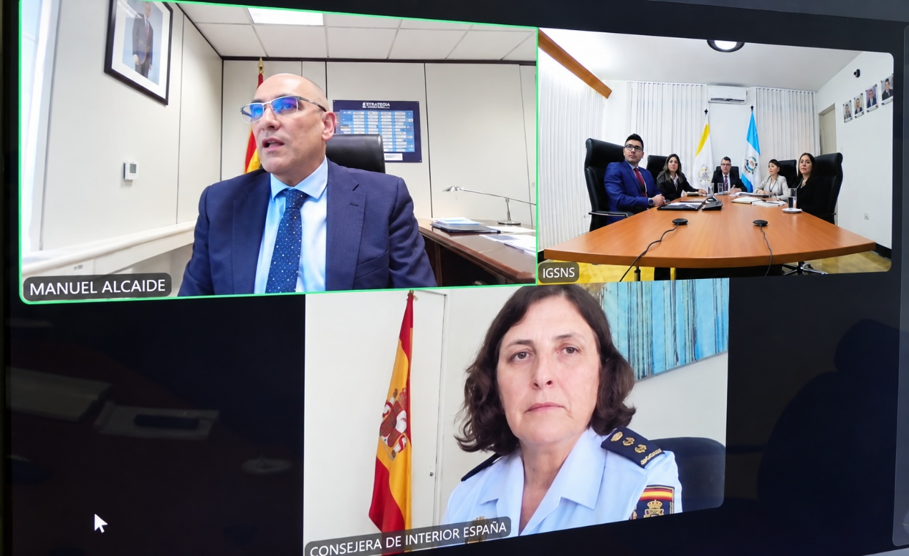

I. Se fortalecieron los conocimientos y capacidades del personal de la Inspectoría General del Sistema Nacional de Seguridad -IGSNS- en materia de probidad, ética y transparencia, mediante la capacitación “Conflicto de Intereses”, desarrollada con el apoyo de la Comisión Nacional contra la Corrupción. La actividad permitió mejorar la identificación y prevención de situaciones en las que intereses personales puedan comprometer la objetividad, imparcialidad y transparencia en el ejercicio de la función pública, contribuyendo al fortalecimiento de la cultura de integridad y de los mecanismos de control interno institucional.

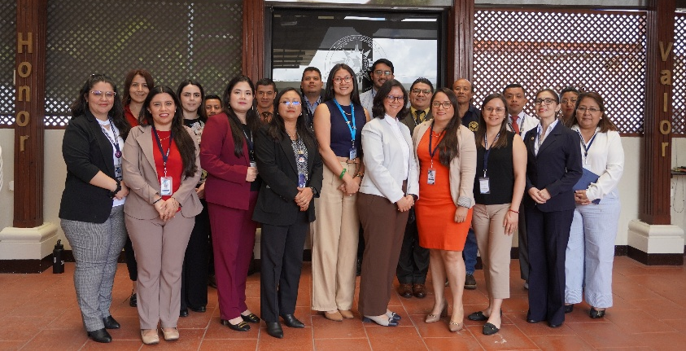

J. Como parte de las actividades de actualización continua del personal del Sistema Nacional de Seguridad, la IGSNS, en coordinación con el INEES y en el marco del Consejo Académico Interinstitucional -CAI-, desarrolló el foro “Controles internos y transparencia: pilares para una gestión pública eficiente, preventiva y confiable”, con la participación del Msc. César Abraham Medrado, de la Contraloría General de Cuentas, y del Lic. Carlos Eduardo Rivas, de la IGSNS, quienes abordaron la implementación de controles internos, herramientas de prevención, el rol de las autoridades y las acciones prioritarias para fortalecer una gestión pública de calidad.



Durante el período correspondiente al segundo cuatrimestre del ejercicio fiscal 2026 se llevaron a cabo las siguientes actividades:

No. | Actividades de Coordinación e Inspección | MAY | JUN | JUL | AGO | total
1 | Dirección y Coordinación | 1 | 1 | 1 | 1 | 4
2 | Informes de Inspecciones a instituciones que conforman el Sistema Nacional de Seguridad | 8 | 8 | 8 | 8 | 32
 | Total | 9 | 9 | 9 | 9 | 36

Otras Actividades:

Se realizaron cuarenta (40) Informes de inspecciones a instituciones que conforman el Sistema Nacional de Seguridad extraordinarias a lo programado en POA.
Durante el segundo cuatrimestre de 2026, la Inspectoría General del Sistema Nacional de Seguridad consolidó avances relevantes en la promoción de la integridad, el fortalecimiento de los controles internos y la profesionalización del personal. Entre los principales logros se destacan:
- El fortalecimiento de la integridad institucional mediante acciones de capacitación, prevención y promoción de la ética, probidad y transparencia.

- El fortalecimiento de las capacidades técnicas del personal mediante jornadas de capacitación e intercambio de experiencias en materia de inspección, supervisión y controles internos.

- El fortalecimiento de la articulación interinstitucional y la cooperación internacional, promoviendo el intercambio de buenas prácticas y conocimientos especializados.

- El acompañamiento técnico para el fortalecimiento y creación de inspectorías, contribuyendo a mejorar los mecanismos de control y supervisión.

- La ejecución de treinta y seis (36) actividades de coordinación e inspección, fortaleciendo la verificación de los controles internos en el Sistema Nacional de Seguridad.
Estos logros reflejan el compromiso de la IGSNS con el fortalecimiento de los mecanismos de inspección, control y supervisión, profesionalización del personal, cooperación interinstitucional y promoción permanente de la integridad y transparencia en el Sistema Nacional de Seguridad.

A continuación, se presenta la programación física conforme a la programación cuatrimestral.

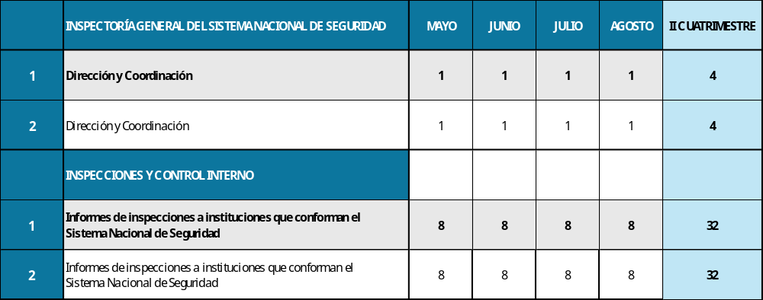

Se presenta gráficamente la información más relevante sobre la ejecución cuatrimestral acumulada del programa “Inspectoría General del Sistema Nacional de Seguridad” y el avance de ejecución conforme a la programación cuatrimestral. Ver gráficos No. 10 y 11.

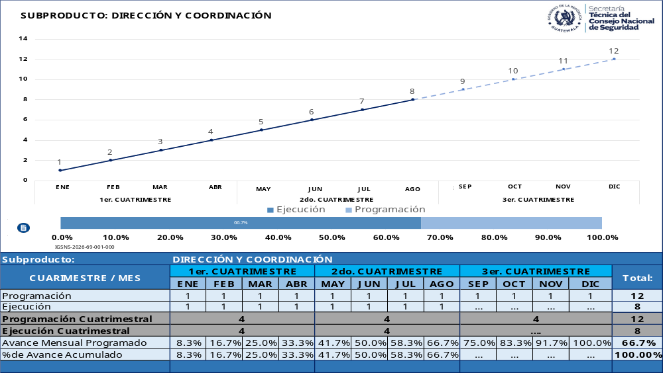
Gráfico No. 10: Dirección y Coordinación de la IGSNS



Elaborado por: Dirección de Planificación

Se puede observar en la gráfica de Dirección y Coordinación que se realizaron cuatro (4) informes que integran las actividades de inspección realizadas para el CNS alcanzando el 100 % de ejecución conforme a lo proyectado.
Gráfico No. 11: Informes de inspecciones a instituciones que conforman el Sistema Nacional de Seguridad

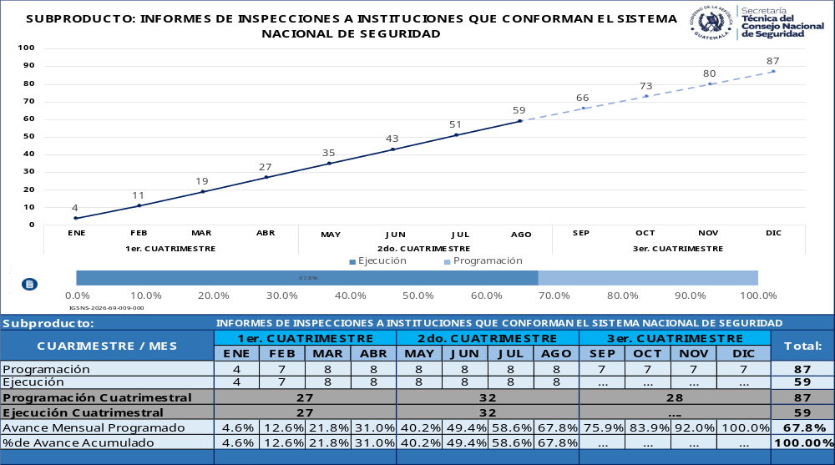
Elaborado por: Dirección de Planificación

Se puede observar en la gráfica que la Inspectoría General del Sistema Nacional de Seguridad realizó treinta y dos (32) informes técnicos que integran las actividades de inspección realizadas. De esta forma, se logró incidir de manera preventiva y directa en el fortalecimiento de las instituciones miembros del SNS.

Ejecución financiera de los gastos programados y proyectos, que incluye lo asignado, modificado y ejecutado, con detalle de renglón de gasto

El Organismo Legislativo aprobó el Presupuesto General de Ingresos y Egresos del Estado para el Ejercicio Fiscal 2026, mediante el Decreto número 36-2024 del Congreso de la República de Guatemala, en el cual fue asignado a la Secretaría Técnica del Consejo Nacional de Seguridad y los programas adscritos a su presupuesto, la cantidad de treinta y un millones de quetzales con 00/100 (Q.31,000,000.00), distribuido de la siguiente forma:
ASIGNACIÓN INICIAL DEL PRESUPUESTO POR INSTITUCIÓN
PROGRAMA | PRESUPUESTO ASIGNADO | PORCENTAJE  ASIGNADO
Fortalecimiento y Apoyo al Sistema Nacional de Seguridad | Q 16,100,000.00 | 51.93 %
Estudios Estratégicos en Seguridad | Q 7,300,000.00 | 23.55 %
Inspectoría General del Sistema Nacional de Seguridad | Q 7,600,000.00 | 24.52 %
TOTAL | Q 31,000,000.00 | 100.00 %

A. Ejecución del presupuesto
Al finalizar el segundo cuatrimestre del ejercicio fiscal 2026, se ha ejecutado la cantidad de diecinueve millones quinientos setenta y nueve mil ochocientos doce quetzales con 11/100, (Q.19,579,812.11); que corresponde al (63.16 %) de la ejecución presupuestaria vigente.
Se adjunta el reporte Informe de Gestión y Rendición de Cuentas IGRC01, el cual presenta la ejecución del presupuesto por programas, incluyendo el detalle de asignado, modificado y ejecutado por renglones de gasto.

B. La ejecución financiera de los recursos por rubro de ingreso
Esta información no aplica para la Secretaría Técnica del Consejo Nacional de Seguridad al segundo cuatrimestre, porque es una entidad de la Administración Central con financiamiento de tipo tributario de la fuente 11, otorgado por el Ministerio de Finanzas Públicas a través de cuotas mensuales. No se ejecuta presupuesto por razón de ingresos privativos. (Informe de Gestión y Rendición de Cuentas IGRC04).

C. Los resultados económicos y financieros del período
Con respecto a los resultados económicos y financieros, al cierre del segundo cuatrimestre de 2026, se presenta el informe de gastos (Informe de Gestión y Rendición de Cuentas IGRC05), el cual se puede resumir de la siguiente forma:
Resultados Económicos y Financieros
Gastos corrientes | Q 19,247,171.83
Gastos de capital | Q 332,640.28
Total | Q 19,579,812.11

D. Análisis y justificaciones de las principales variaciones
En el reporte (Informe de Gestión y Rendición de Cuentas IGRC06), se presenta el reporte del segundo cuatrimestre sin ninguna variación del presupuesto en los programas respecto al asignado inicial.

Recursos comprometidos de los proyectos en el ejercicio fiscal vigente y en futuros ejercicios fiscales.
La Secretaría Técnica del Consejo Nacional de Seguridad no posee recursos comprometidos en el ejercicio fiscal vigente, ni en futuros ejercicios fiscales, dado que no ejecuta proyectos de inversión.
En concordancia con lo anterior, el presente informe refleja la eficacia y transparencia de los procesos institucionales, así como el cumplimiento del enfoque de Gestión por Resultados, mediante el seguimiento oportuno de la ejecución y la adecuada administración de los recursos físicos y financieros asignados a la Secretaría Técnica del Consejo Nacional de Seguridad -STCNS- y a las dependencias de apoyo al Consejo Nacional de Seguridad: Comisión de Asesoramiento y Planificación -CAP-, Instituto Nacional de Estudios Estratégicos en Seguridad -INEES- e Inspectoría General del Sistema Nacional de Seguridad -IGSNS-.

Ejecución Financiera Acumulada de la STCNS y Dependencias de Apoyo al CNS

A. Secretaría Técnica del Consejo Nacional de Seguridad
En la siguiente gráfica se presenta la ejecución financiera del Programa No. 67, denominado “Fortalecimiento y Apoyo al Sistema Nacional de Seguridad”, desagregada conforme a las cuatro actividades que integran el programa.

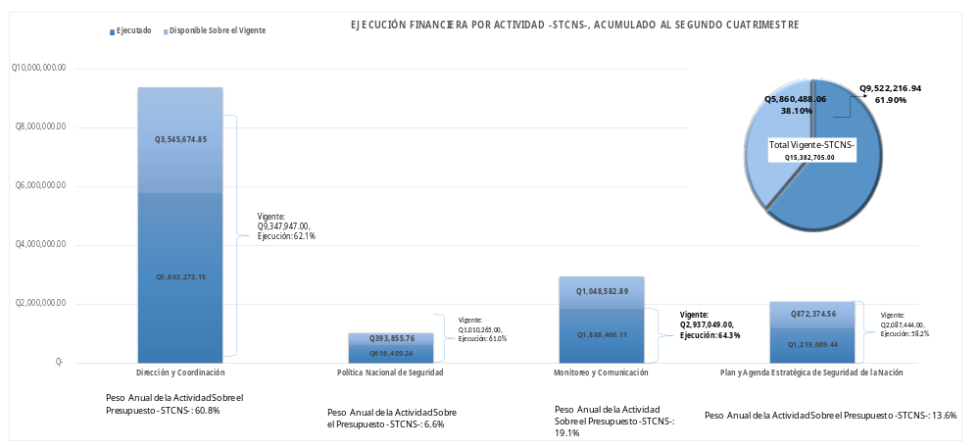
Elaborado por: Dirección de Planificación

B. Instituto Nacional de Estudios Estratégicos en Seguridad

A continuación, se presenta la ejecución financiera del Programa No. 68, denominado “Estudios Estratégicos en Seguridad”, desagregada de conformidad con las dos actividades que integran dicho programa.

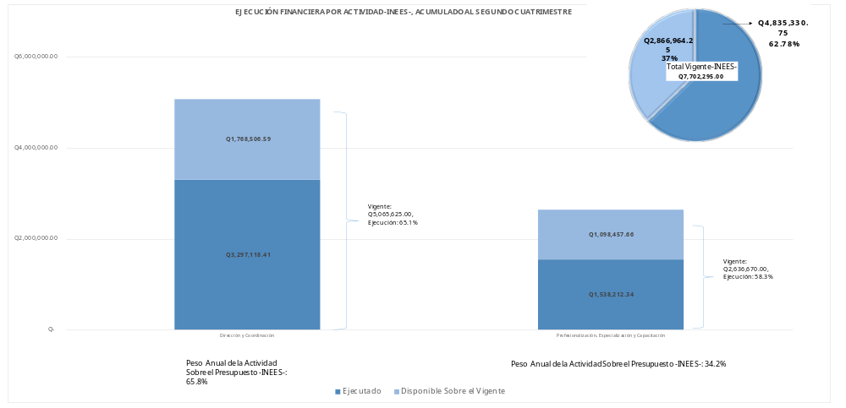
Elaborado por: Dirección de Planificación

C. Inspectoría General del Sistema Nacional de Seguridad
En la gráfica siguiente se presenta la ejecución financiera del Programa No. 69, denominado “Inspectoría General del Sistema Nacional de Seguridad”, desagregada conforme a las dos actividades que integran dicho programa.
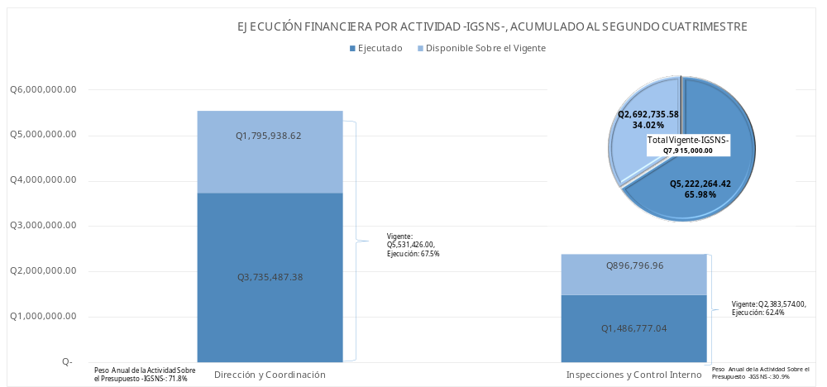
Elaborado por: Dirección de Planificación

Clasificador Temático

La Secretaría Técnica del Consejo Nacional de Seguridad se ha vinculado en tres componentes dentro del clasificador temático presupuestario 02- Seguridad, conforme al catálogo de ruta definido. Estas estructuras corresponden a los siguientes componentes y subcomponentes:
- Componente 01: Seguridad Interior,
Subcomponente: Prevención y mejoramiento en los factores de riesgo
- Componente 06: Fortalecimiento del Sistema Nacional de Seguridad
Subcomponente: Desarrollo y fortalecimiento del Plan de Carrera Profesional con especialización en Seguridad
- Componente 07: Inteligencia de Estado,
Subcomponente: Servicios de planificación, consultoría e inteligencia
Estas estructuras incluyen asignaciones presupuestarias orientadas al fortalecimiento de capacidades institucionales, con énfasis en la planificación estratégica, la gestión del conocimiento, el desarrollo del recurso humano y la implementación de tecnologías que permitan una actuación eficiente y coordinada en materia de seguridad.
Estructuras vinculadas al Clasificador Temático 02- Seguridad
II Cuatrimestre 2026
Componente | Subcomponente | Vigente | Devengado | Pendiente de ejecutar
02-01  Seguridad Interior | Prevención y mejoramiento de los factores de riesgo | Q1,010,265.00 | Q 616,409.24 | Q 393,855.76
02-06  Fortalecimiento del Sistema Nacional de Seguridad | Desarrollo y fortalecimiento del Plan de Carrera Profesional con especialización en Seguridad (Programa 67) | Q2,087,444.00 | Q1,215,069.44 | Q 872,374.56
02-06 Fortalecimiento del Sistema Nacional de Seguridad | Desarrollo y fortalecimiento del Plan de Carrera Profesional con especialización en Seguridad (programa 68) | Q2,636,670.00 | Q1,538,212.34 | Q1,098,457.66
02-07  Inteligencia de Estado | Servicios de Planificación, consultoría e inteligencia | Q2,937,049.00 | Q1,888,466.11 | Q1,048,582.89
TOTAL |  | Q8,671,428.00 | Q5,258,157.13 | Q3,413,270.87
Fuente: Reporte Dinámico de Seguimiento de Clasificador Temático Enero-Agosto

Avances y logros de la Unidad de Género

Durante el segundo cuatrimestre del año 2026, la Unidad de Género desarrolló acciones orientadas a fortalecer la transversalización del enfoque de género en el ámbito de la Seguridad Democrática, promoviendo su incorporación en los procesos institucionales de planificación, coordinación y formación. Entre las actividades más relevantes destacó el acompañamiento brindado a la Dirección de Política y Estrategia durante la socialización de la Política Nacional de Seguridad 2024, realizada en el departamento de Chiquimula, mediante la incorporación de la temática “Transversalización del enfoque de género en la Seguridad Democrática”.
Asimismo, se impulsó la implementación de la Agenda sobre Mujeres, Paz y Seguridad (AMPS), mediante la articulación con el Instituto Nacional de Estudios Estratégicos en Seguridad -INEES-, orientada a incorporar los cinco módulos de dicha Agenda en la programación académica institucional. De igual manera, se mantuvo una participación en espacios interinstitucionales de coordinación, particularmente en el marco de la Mesa Interinstitucional sobre Mujeres, Paz y Seguridad -MIMPAZ-, contribuyendo al seguimiento de acciones relacionadas con mujeres, paz y seguridad, así como con la prevención de la violencia.

Adicionalmente, se dio seguimiento al proceso de actualización y validación de instrumentos nacionales en materia de género, incluyendo la participación en espacios relacionados con la Política Nacional de Promoción y Desarrollo Integral de las Mujeres -PNPDIM- 2026-2041, fortaleciendo la articulación interinstitucional y promoviendo su vinculación con las acciones desarrolladas en materia de Seguridad Democrática.
Finalmente, se fortaleció la incorporación del enfoque de género en la planificación estratégica de seguridad, mediante reuniones de coordinación y jornadas de trabajo técnico con el Ministerio de Gobernación -MINGOB- y la Secretaría Presidencial de la Mujer -SEPREM-, orientadas a la revisión y fortalecimiento de la integración de dicho enfoque en las fichas del Plan Estratégico de Seguridad -PES-. Estas acciones contribuyeron a consolidar la transversalización del enfoque de género en los instrumentos de planificación y gestión institucional, favoreciendo una visión integral e inclusiva de la Seguridad Democrática.

Anexos

A continuación, se presenta el equipo de funcionarios y servidores públicos que, en el marco de sus competencias, tiene a su cargo la ejecución y cumplimiento de la red programática de la Secretaría Técnica del Consejo Nacional de Seguridad, así como de sus dependencias adscritas.
Programa 67 “Fortalecimiento y apoyo al Sistema Nacional de Seguridad”
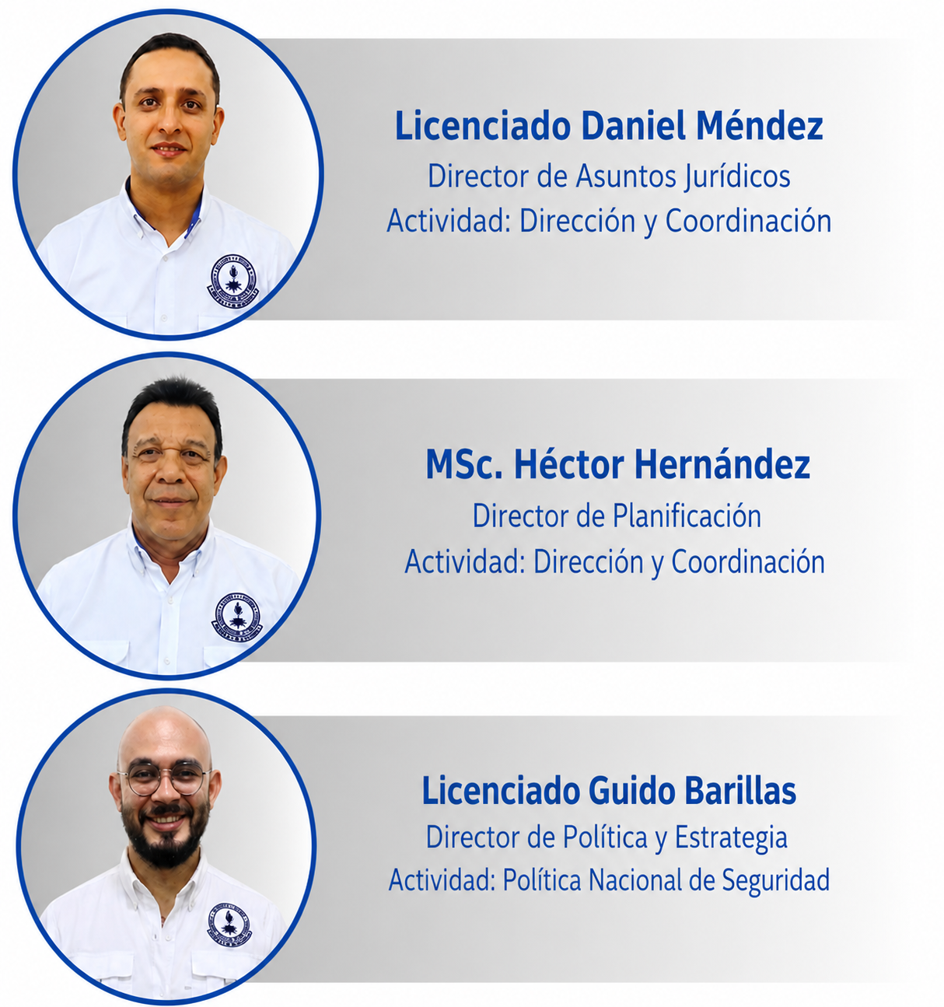
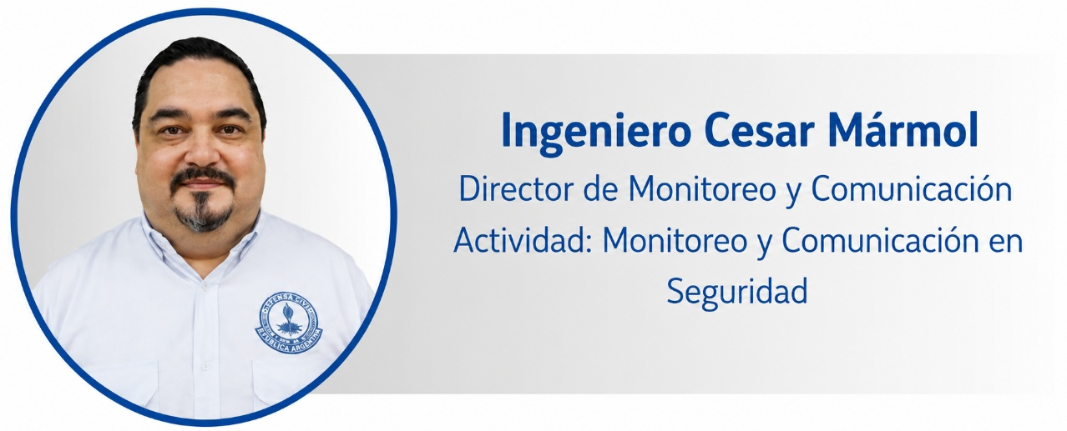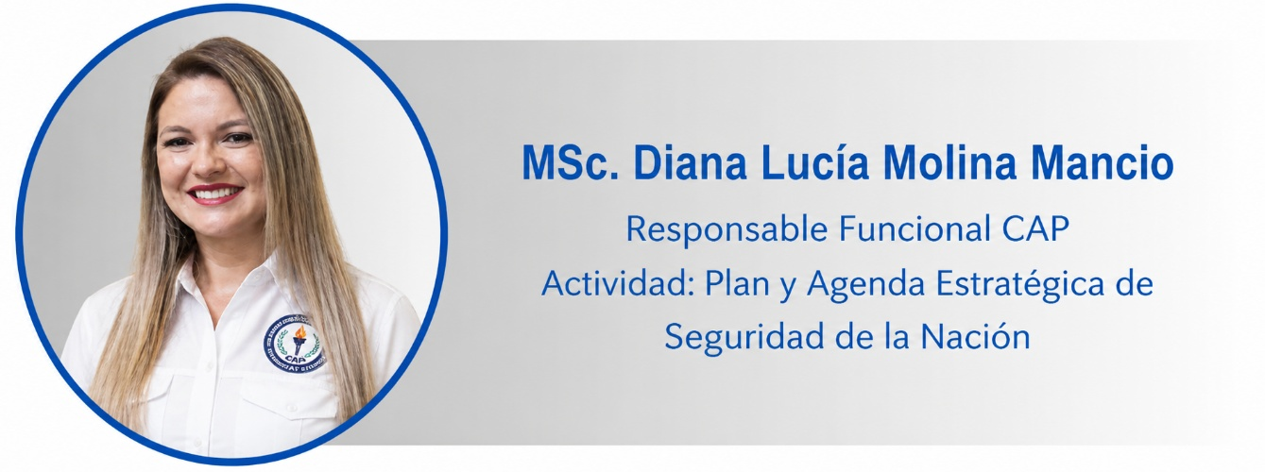



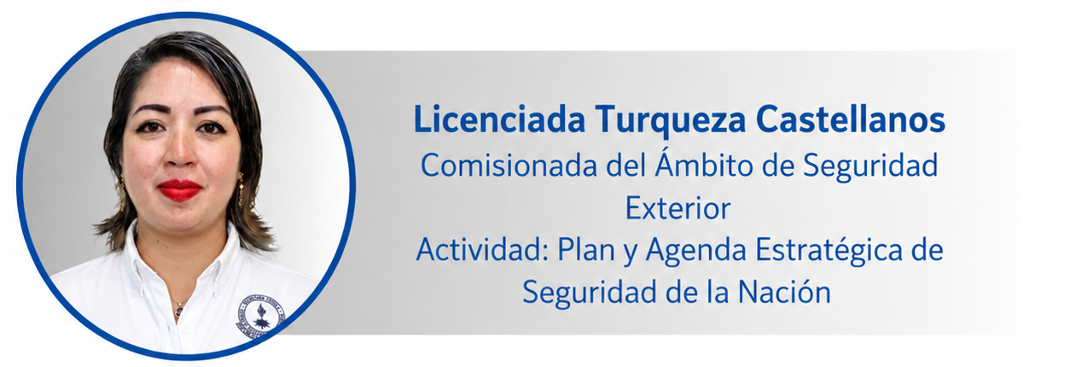
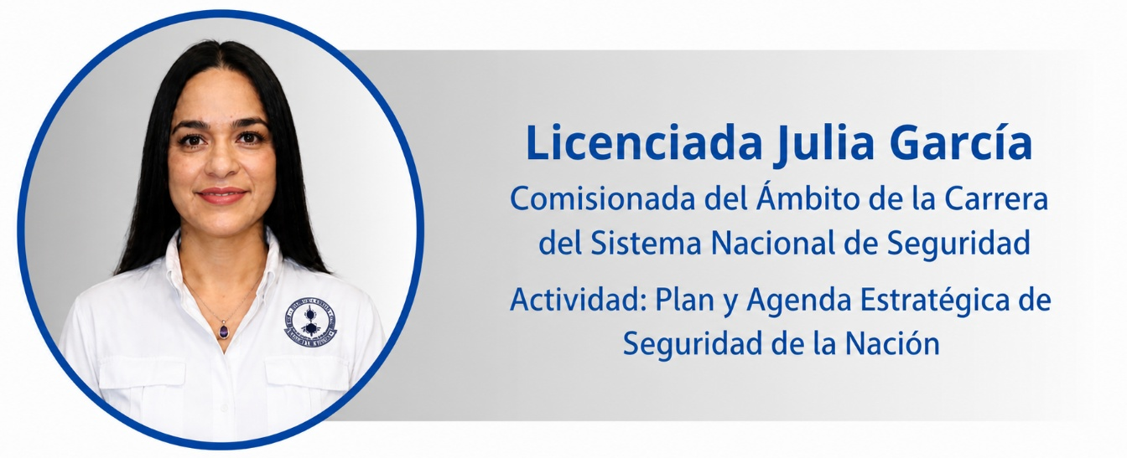

Programa 68 “Estudios Estratégicos en Seguridad”



Programa 69 “Inspectoría General del Sistema Nacional de Seguridad”
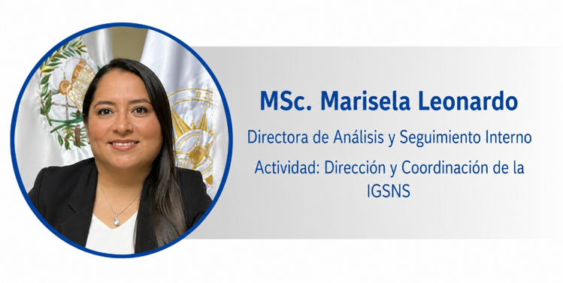
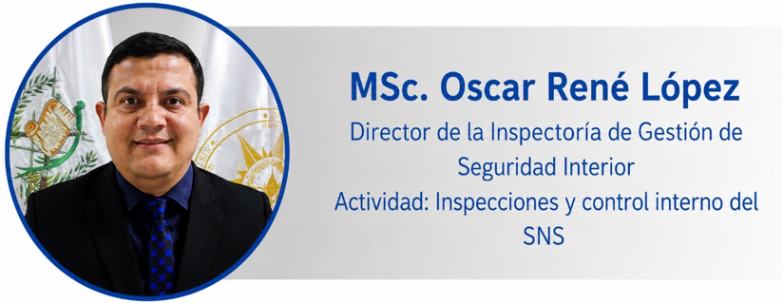
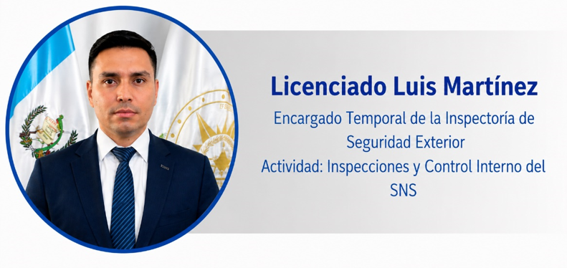

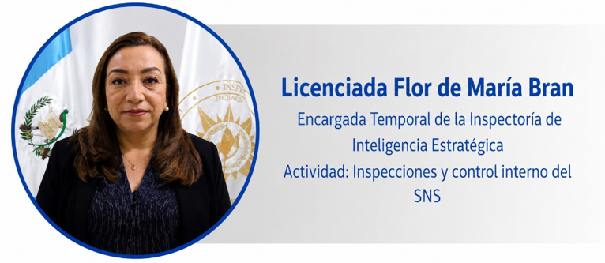

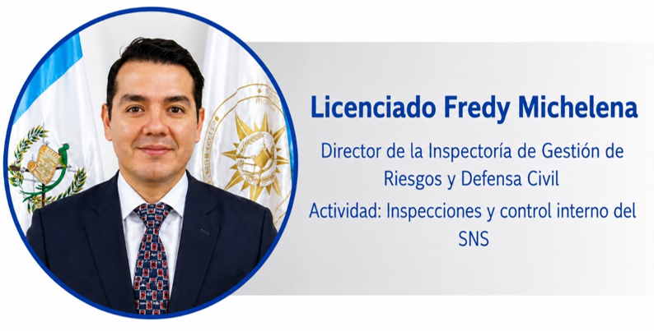

Máximas Autoridades





